Муниципальное казенное дошкольное образовательное учреждение

«Пятковский детский сад «Малышок»

**Проект**

**«Новый год у ворот»**

(старшая группа)

Воспитатель:

Костылева О. А.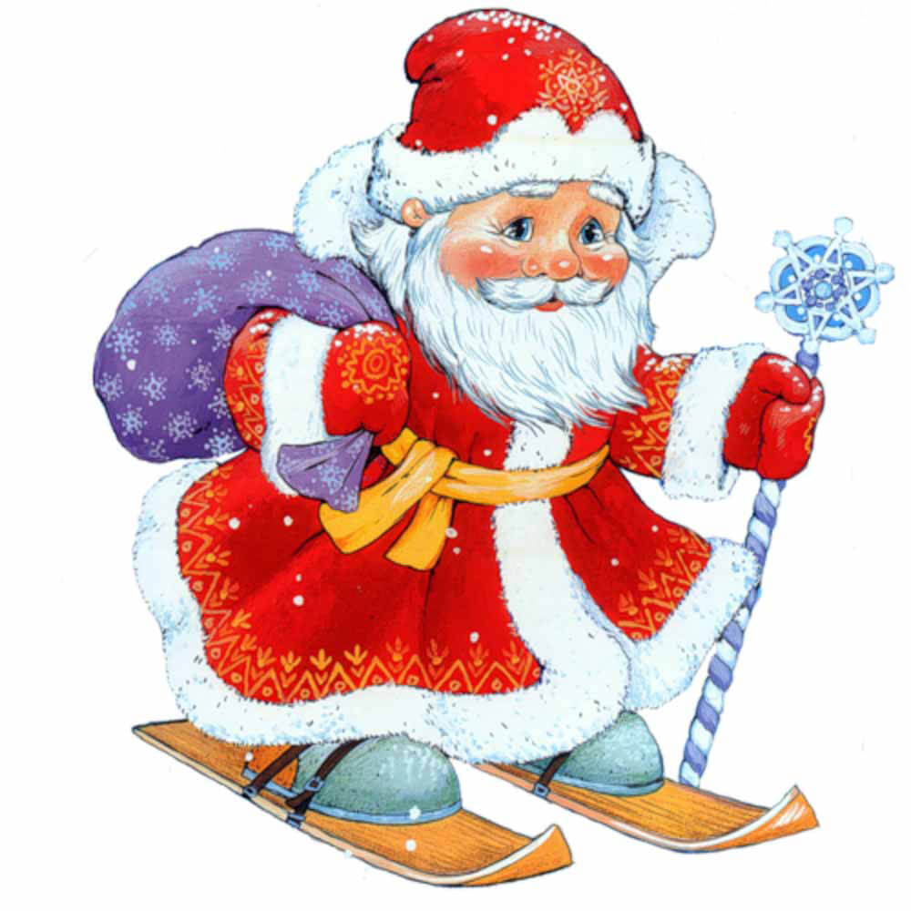

д. Пятково

2017 г.

**Аннотация проекта**

Что такое Новый год? Новый Год - самый загадочный праздник, открывающий нам мир добрых сказок и волшебства. Доверчивые малыши, а так же взрослые - все считают минуты до наступления праздника. Все ждут Деда Мороза, загадывают желания и дарят подарки. В преддверии праздника мы решили создать новогоднее настроение детям нашей группы и их родителям, что и стало целью нашего проекта.

Реализация проекта - один месяц (декабрь), посредством бесед, чтения художественной литературы, просмотра мультфильмов на новогоднюю тематику, слушания музыкальных произведений, проведения творческой мастерской по изготовлению снежинок, гирлянд, участия в творческих конкурсах поделок, оформления группы, подготовки и проведения новогоднего утренника. Итогом проекта будет утренник «По щучьему велению…», выставка поделок и рисунков, фотоотчет, презентация проекта.

**Тип:** информационно – практико - ориентированный, творческий

**Срок:** среднесрочный (один месяц)

**Место проведения:** МКДОУ «Пятковский детский сад «Малышок»

**Участники проекта:** дети старшей группы, родители, воспитатели.

**Возраст детей:** 5 – 6 лет

**Проблема**

В результате опроса, проводимого мною в группе, выяснилось, что дети не знают историю возникновения праздника, его традиций. Я решила восполнить пробелы и узнать как можно больше об этом, а также украсить группу и создать атмосферу праздничного предновогоднего настроения. Новый год – это самый радостный, волшебный праздник, которого ждут не только дети, но и взрослые.

Родители, часто ссылаясь на занятость, уделяют мало внимания детям и реже принимают участие в делах сада, группы. Поэтому очень важно сплотить коллектив родителей, вовлечь каждого участника в активный творческий процесс. Было решено привлечь родителей к совместной деятельности по подготовке к новогодним праздникам.

Дети и родители должны стать непосредственными участниками проекта по подготовке к Новому году, полностью окунувшись в предновогоднюю бурю эмоций и впечатлений.

**Цель:** формировать понятие «праздник», его характерные особенности и значение в жизни людей на примере Нового года.

**Задачи:**

1. Формировать познавательный интерес дошкольников к изучению истории возникновения новогоднего праздника, его традиций и обычаев.
2. Познакомить детей с произведениями художественной литературы и музыкальными произведениями новогодней тематики.
3. Обогащать активный словарь детей по теме.
4. Развивать творческие способности детей через разнообразные виды деятельности.
5. Развивать у детей навыки партнерской деятельности и сотрудничества, умение взаимодействовать друг с другом.
6. Поддерживать достижения детей, воспитывать чувство гордости за результаты собственного и общего труда.
7. Привлечь родителей как активных участников жизни группы к подготовке к Новогоднему празднику.
8. Формировать навыки праздничной культуры.

**Ожидаемые результаты:**

Для детей:

* Расширение кругозора детей об истории возникновения праздника, его традициях.
* Развитие интереса к коллективной творческой деятельности и сплочение детского коллектива.
* Вызвать желание участвовать в украшении группы, изготовлении поделок с родителями, в подготовке к утреннику – разучивание песен, танцев.

Для родителей:

* Повышение уровня информированности родителей по вопросам технологии создания снежинок, истории происхождения новогоднего праздника.
* Оптимизация детско-родительских отношений.
* Повышение уровня вовлеченности родителей в деятельность группы.

**Список литературы и интернет-ресурсов:**

1. Картушина М.Ю. Конспекты логоритмических занятий с детьми 5-6 лет. // М. Ю. Картушина. – М.: СФЕРА, 2008.
2. Комарова Т.С. Занятия по изобразительной деятельности в старшей группе детского сада. Конспекты занятий. // Т.С. Комарова. – М.: МОЗАИКА-СИНТЕЗ, 2008.
3. Нищева Н.В. Картотека подвижных игр, упражнений, физкультминуток, пальчиковой гимнастики. // Н.В. Нищева. - СПб.: ДЕТСТВО-ПРЕСС, 2010.
4. Календарь ожидания Нового года // Почемучка [Электронный ресурс] <http://pochemu4ka.ru/load/zima_novyj_god/kalendar_ozhidanija_advent_kalendar/kalendar_ozhidanija_novogo_goda/503-1-0-1251>

**Стратегия достижения поставленных целей и задач**

**Ход реализации проекта**

**I этап - Подготовительный**

|  |  |  |  |
| --- | --- | --- | --- |
| **Задачи** | **Содержание работы** | **Участники** | **Результаты** |
| С детьми:  -Метод трех вопросов  -Формирование мотивации, стремление больше узнать о новогоднем празднике (его историю, традиции, обычаи). | Постановка цели и задач, определение направлений, методов работы, предварительная работа с детьми и их родителями, подбор художественной и энциклопедической литературы, иллюстраций и картин, музыкальных произведений, подвижных игр по теме проекта, выбор оборудования и материалов, создание в группе соответствующей предметно - развивающей среды. | Дети,  родители, воспитатели,  инструктор по физической культуре, музыкальный руководитель. | Создание перспективного плана проекта.  Определение тематики ООД, познавательных бесед, подбор книжной литературы и музыкальных произведений,  игр малой подвижности, подвижных и дидактических игр. |
| С родителями:  -Формирование мотивации, побуждение к участию в совместном проекте. | Объявление для родителей о начале проекта «Письмо родителям»  Сбор познавательной информации по теме.  Оформление родительского уголка: размещение статей, рекомендаций по теме проекта, приглашение на праздник. | Родители, воспитатели. | Определение тематики консультаций. |

**II этап - Основной**

|  |  |  |  |
| --- | --- | --- | --- |
| **Задачи** | **Содержание работы** | **Участники** | **Результаты** |
| ПОЗНАВАТЕЛЬНОЕ РАЗВИТИЕ | | | |
| -Способствовать расширению знаний детей (и родителей) об истории возникновения Нового года, его традициях и обычаях.  - Развивать познавательную мотивацию.  -Развивать внимание, память, логическое мышление. | Оформление календаря ожидания новогоднего праздника «Зажгись огнями елочка!»  Познавательные беседы и ООД:  **1–ая неделя** «Откуда пришел Новый год?» *(Приложение №1)*  **Цель:** познакомить с историей праздника, его русскими традициями.  -**Просмотр презентаций:** «Когда родился Дед мороз»  -«В гостях у Деда Мороза», «История происхождения Снегурочки»  **Цель:** познакомить детей с историей происхождения персонажа – Деда Мороза и Снегурочки.  познакомить детей с родиной Деда Мороза.  **2 –ая неделя** «Новый год шагает по планете» («Новый год в странах мира»). (приложение №3)  **Просмотр презентаций:** «Традиции встречи Нового года в разных странах мира», «Празднование Нового года в разных странах мира», «Новогодний сапожок»  **Цель:** уточнение и закрепление представлений у детей о ели и традициях встречи Нового года в разных странах.  **-3 –я неделя** «Символы Нового года» (приложение№7)  **Цель:**  **Просмотр презентаций:** «Новогодняя символика»,  **- 4- я неделя** «История возникновения новогодней игрушки и открытки»  Беседа «Из истории елочных игрушек» (приложение №8)  **Просмотр презентаций:** «История елочных игрушек в России», «История новогодних елочных игрушек».  **Цель:** познакомить детей с историей елочных игрушек.  Просмотр мультфильмов:  «Тимошкина ёлка», «Снеговик-почтовик», «Снегурочка», «Сказка про Новый год», «Дед Мороз и лето», «Как Новый год на свет появился», «Зимняя сказка», «Малышарики (Новогодняя серия»), «Когда зажигаются елки», «Мисс Новый год», «Как встречают Новый год в разных странах мира»  Дидактические игры:  -«Нарядим ёлочку», «Что растёт на ёлке? », «Да-нет», «Дорисуй (снежинку, елочку…)», «Собери подарки, елку», «Четвертый лишний», «Найди пару», «Зимнее лото»  Целевые прогулки:  -Сравнение живой и искусственной ели.  Экспериментальная деятельность:  - «Снежные фигуры», «Следы на снегу»  Цель: Формировать умения детей делать выводы и умозаключения, а потом на основе накопленного опыта, реализовать их в самостоятельной творческой деятельности.  Работа с родителями:  Консультация «Новогодние традиции», папка-передвижка «История Нового года». | Дети,  воспитатели,  родители. | Все участники проекта приобрели новые знания о новогоднем празднике. Пополнение предметно - развивающей среды группы (сюжетные картины, дидактические игры, информационные плакаты по теме, художественная литература для чтения), методической «копилки»: тематическими медиа презентациями, репродукциями картин русских художников, видео- аудиозаписями, картотеками стихов, пословиц, поговорок, дидактических игр. Наработаны рекомендации для родителей с информацией об истории и традициях Нового Года. |
| РЕЧЕВОЕ РАЗВИТИЕ | | | |
| -Развитие всех компонентов устной речи детей (лексической стороны, грамматического строя речи, произносительной стороны речи; связной речи  – диалогической и монологической форм) в различных формах и видах  детской деятельности.  -Развивать зрительное, слуховое восприятие, творческое воображение; создание положительного эмоционального фона, радости, ожидания праздника.  - Формировать эмоционально-образное восприятие произведений различных жанров, развивать чуткость к выразительным средствам художественной речи.  - Расширение пассивного и активного словаря по теме «Праздник - Новый год»; учить подбирать слова-признаки к существительным; слова-синонимы и слова-антонимы. | Рассматривание картин с изображением зимних пейзажей, новогодних празднований на Руси, в других странах.  Составление рассказов по сюжетным картинкам, этюдов на тему «Веселый новый год!», «Новый год у зверей».  Заучивание стихотворений о зиме, снеге, новогоднем празднике.  Использование пословиц, поговорок о зиме, объяснение их смысла.  Артикуляционная и пальчиковая гимнастика: *(Приложение №10)*  - «Снеговик», «Клоуны», «На ёлке», «Новый год», «Дед Мороз», «Елка», «Снежный ком», «Снежки».  Дидактические игры: *(Приложение №9)*  -«Подбери слово», «Хитрая книга загадок», «Собери подарки», «Дед Мороз раздает подарки», «Что в мешке?», «Чего много?», «Упрямый Фома», «Слова -родственники». | Дети,  воспитатели,  родители,  музыкальный руководитель. | Речь детей обогатилась сложными словами, словами – антонимами и синонимами, приобрели навыки ведения диалога.  Пополнение картотеки дидактических игр по развитию речи, пальчиковой гимнастики на тему «Новый год». |
| ХУДОЖЕСТВЕННО-ЭСТЕТИЧЕСКОЕ РАЗВИТИЕ | | | |
| -Развивать практические навыки художественно-эстетической и продуктивной деятельности посредством разнообразных техник.  -Содействовать реализации знаний, впечатлений в продуктивной деятельности.  -Моделирование игровых познавательных ситуаций.  -Учить детей эмоционально воспринимать художественные поступки, оценивать поступки героев. | Художественное творчество:  -рисование красками, цветными карандашами, гуашью: «Елочка в лесу» «Наряжаем елочку», «Дед Мороз» (приложение №4), «Новогодний сапожок» (приложение №6), «Символ 2018 года», «Новогодняя игрушка»  -пластилинография: «Новогодняя елочка»  -аппликация: «Снегурочка» (приложение №5), «Новогодние игрушки», поздравительные открытки и приглашения на новогодний утренник для родителей.  -конструирование из бумаги картона «Пёсик в будке»  Беседы: «Откуда елка к нам пришла?» (приложение № 2)  Чтение:  - русских народных сказок: «Морозко», «Снегурочка», «По щучьему велению», «Два Мороза», «Проказы старухи-зимы»;  -стихотворений и рассказов: Р.Кудашевой «Ёлка», С.Чёрного «Ёлочка», рассказов Н.Носова «На горке», Н.Сладкова «Всему своё время», Барто А. «Дело было в январе», «В защиту Деда Мороза», «Деды-близнецы», Благинина Е. «Стихи о елке, о сером волке, о стрекозе и о бедной козе», Воронкова Л. «Таня выбирает елку», Даль В. «Девочка Снегурочка», Дружинина М. «Новогодние подарки»;  -познавательных сказок о зимней природе.  Работа с родителями:  -оформление выставки поделок «Мастерская Деда Мороза» | Дети,  воспитатели,  родители | Альбом детских рисунков: «Новогодний серпантин».  Выставка поделок «Мастерская Деда Мороза»  Праздничное новогоднее оформление группы.  Расширили представления о возможностях создания украшений для интерьера и ёлки своими руками.  Приняли участие в оформлении группы к праздничному мероприятию. |
| -Формировать умения выполнять образно-имитационные движения; слушать песни веселого характера, вызывая эмоциональный отклик, побуждать желание детей передавать характер песни своими действиями по показу; закрепить умение выполнять различные танцевальные движения в паре, доставить детям радость от общения с музыкальным фольклором. | Музыка:  Инициация ситуации коллективного слушания музыкальных произведений различного характера, песенное творчество, разучивание танцевальных движений, игры на музыкальных инструментах. | Дети,  воспитатели,  родители,  музыкальный руководитель. | Новогодний утренник «По щучьему велению…».  Приобрели ранние певческие навыки.  Научились самостоятельно придумывать и находить интересные танцевальные движения на предложенную музыку, импровизировать под музыку различного характера |
| СОЦИАЛЬНО-КОММУНИКАТИВНОЕ РАЗВИТИЕ | | | |
| -Вовлечение детей в совместную творческую деятельность.  -Закреплять навыки позитивного взаимодействия между детьми.  -Побуждать детей совершать социально – значимые поступки.  -Освоение дошкольниками первоначальных знаний о правилах безопасного поведения.  - Формирование правильной модели поведения в современном мире, повышение общей культуры ребенка. | Беседы:  -«Как дарить подарки?», «Почему могут быть опасны бенгальские свечи, гирлянды»  Сюжетно-ролевые игры:  -«Семья готовится к празднованию Нового года», «Магазин новогодних игрушек, подарков»,  Работа с родителями:  -Разучивание стихов и ролей к празднику.  -Консультирование родителей по обеспечению безопасности детей на ёлке и в новогодние каникулы: «Безопасный Новый год», «Правила поведения детей в новогодние каникулы. Памятка для родителей».  - Консультации: «Новогодние развлечения для детей», «Новый год в кругу семьи», «Как победить застенчивость», «Что подарить ребенку?» | Дети,  воспитатели,  родители,  музыкальный руководитель. | Создание папки-передвижки «Азбука безопасности» на тему «Безопасный Новый год».  Установление социально-коммуникативных контактов между детьми, родителями и педагогами; активная деятельность детей и родителей в ходе реализации проектных мероприятий. |
| ФИЗКУЛЬТУРНОЕ РАЗВИТИЕ | | | |
| -Совершенствовать двигательные умения и навыки, развивать ловкость и быстроту реакции.  -Развивать координацию движений, общие речевые и двигательные навыки, мелкую моторику пальцев рук. | Игры малой подвижности и подвижные игры:  -«Два Мороза», «Заморожу»  Зимние забавы: катание на санках, метание снежков,  Физкультминутки: *(Приложение №11)*  - «Ёлочка», «Идём в лес за ёлочкой», «Зимний лес», «Мороз», «Снежная», «Скоро, скоро Новый год!»  Дыхательная гимнастика:  -«Снежинки летят», «Запах ели», «Полное дыхание», «Конькобежец», «Лыжник», «Смешинка», «Новый год» | Дети,  воспитатели,  родители, инструктор по физической культуре | Дети стали более активными, двигательные навыки стали более прочные, наблюдается стремление добиться успеха в игре у детей, которые ранее старались быть в стороне. Настроение у детей становилось бодрое, спокойное.  Пополнилась картотека подвижных игр, пальчиковой и дыхательной гимнастик, физкультминуток. |

**III этап – Заключительный**

|  |  |  |  |
| --- | --- | --- | --- |
| **Задачи** | **Содержание работы** | **Участники** | **Результаты** |
| Обобщение полученных результатов. | Трансляция проекта на базе МКДОУ «Пятковский детский сад «Малышок» и размещения информации на сайте ДОУ и персональных сайтах воспитателей. | Дети,  родители, воспитатели. | Мультимедийная презентация «Новый год у ворот»  Альбом рисунков и поделок «Новогодний серпантин»  Выставка поделок «Мастерская Деда Мороза».  Утренник "По щучьему велению…". |

*Приложение №1*

**Беседа для дошкольников «Откуда к нам пришел Новый год»**

**Описание:** Данной беседой могут воспользоваться воспитатели детских садов, родители, дети младших классов, можно использовать как материал для папки передвижки.  
**Цель:** Ознакомление детей с историей возникновения праздника в России, с его традициями.  
**Задачи:** Расширить представления детей о том, как праздновали Новый год в разных странах. Систематизировать знания детей о традициях празднования праздника на Руси.

**История Нового года.**

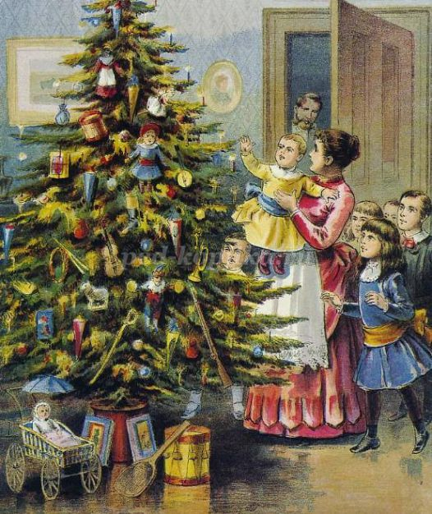

Новогодний праздник – самый древний из всех существующих праздников. При раскопках древнеегипетских пирамид археологи нашли сосуд, на котором было написано: «НАЧАЛО НОВОГО ГОДА».   
В Древнем Египте приход Нового года наступал в сентябре, когда разливался Нил. Для египтян это означало возрождение урожая и, соответственно новой жизни, нового года. Жители отмечали праздник целый месяц: они пели, танцевали, веселились и поклонялись богу Амону.

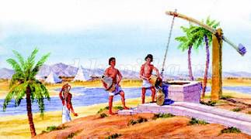

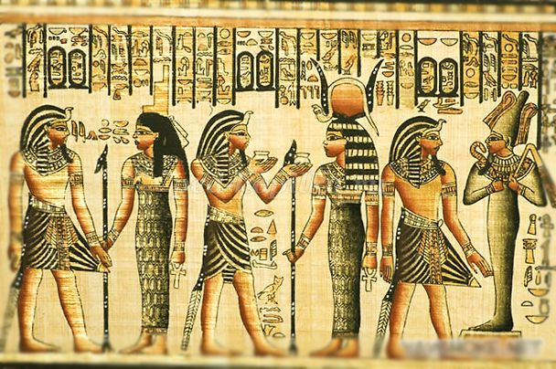

А древние римляне придумали обычай дарить новогодние подарки и веселиться всю ночь напролёт.   
Пожелание «С НОВЫМ ГОДОМ, С НОВЫМ СЧАСТЬЕМ!» - не что иное, как сохранившееся с древних времен магическое заклинание, чтобы призвать удачу, счастье и отогнать беду.  
А ещё давным-давно во многих странах мира зародился обычай, дошедший до наших дней, - петь на Новый год КОЛЯДКИ – весёлые обрядовые песни с пожеланиями богатства, доброго здоровья, хорошего урожая и всяческого благополучия. Подойдя к дому, ряженые колядовщики спрашивали позволения поздравить хозяев и, получив согласие, приступали к величавым песням и шуткам-прибауткам. Хозяева в знак благодарности угощали колядовщиков печеньем, пряниками, конфетами. Колядовать принято также в Рождественский сочельник и рано утром в Рождество.

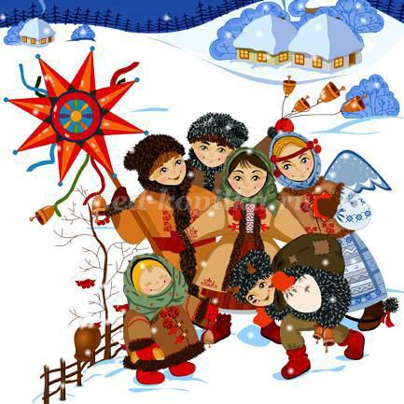

Обычай наряжать на Новый год Ёлку появился в древней Германии. Немцы считали ель священным деревом и верили, что в её ветвях зимуют добрые духи, поэтому украшали пушистые еловые ветви розами из цветной бумаги, яблоками, печеньем, кусочками сахара и мишурой.

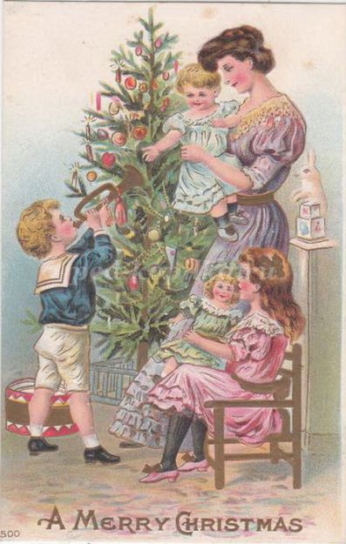

В Древней Руси Новый год связывали с весной – началом возрождения природы и ожиданием нового урожая – и отмечали 1 марта.  
В XIV веке Московский церковный собор постановил считать началом нового года 1 сентября согласно греческому календарю. И только в 1699 году царь Пётр I, возвратившись из путешествия по Европе, специальным указом повелел «впредь лета исчислять» с 1 января. В этом же указе было предписано дарить подарки и желать добра, украшать ели и сосны, устраивать народные гуляния с катанием на санях, пышные пиры и сопровождать все это прочими увеселениями.

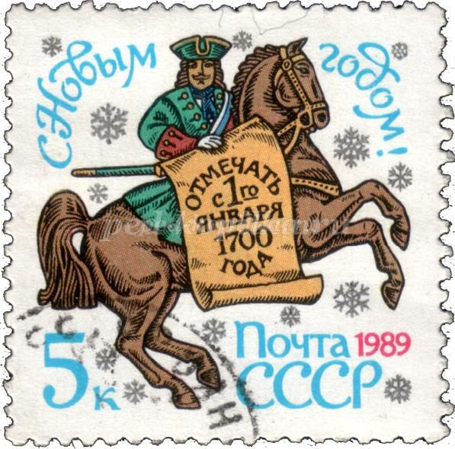

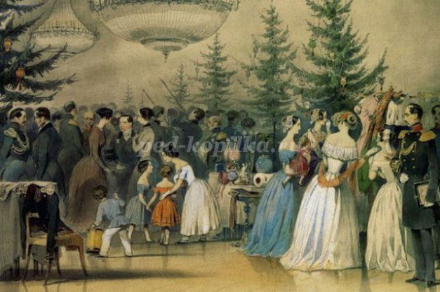

Вместе с новогодней ёлкой появился и добрый лесной дедушка со своей внучкой – Дед Мороз и Снегурочка. Не зря же о них испокон веков в народе складывали сказки. Итак, С НОВЫМ ГОДОМ, С НОВЫМ СЧАСТЬЕМ!

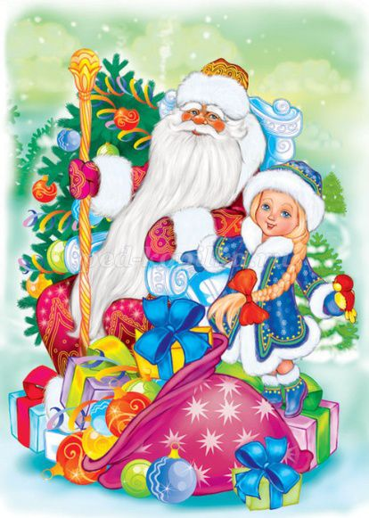

**Информация для проведения тематических бесед.**«Кто же первый придумал праздновать Новый год? Никто не знает точно! Ведь этот день празднуют все народы с древних времён. Правда, к каждому народу Новый год приходит в своё время. Кроме того, существует множество разных традиций и обычаев.  
Долгое время древние славяне праздновали Новый год 1 марта. Они подарили нам традицию зажигать огоньки на новогодних ёлках. Зажигание огня обещало хороший урожай.

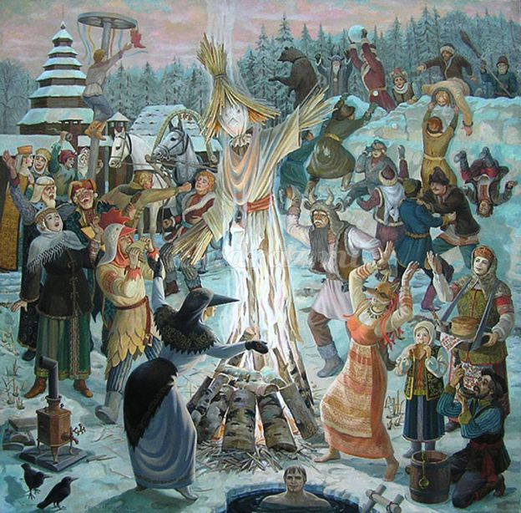

А 1 сентября устраивали праздник урожая, просили у царя справедливых решений споров, проводились массовые гуляния, пиры и состязания.

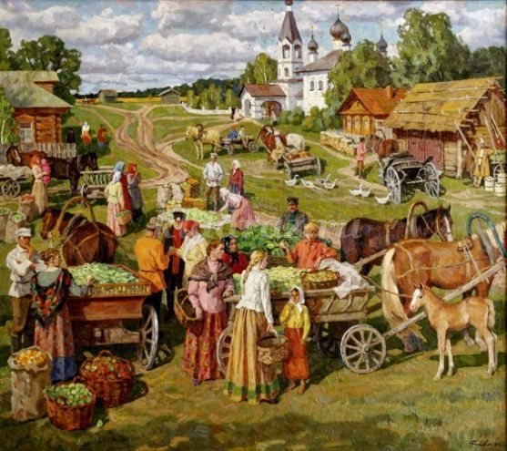

Царь Петр I, который много путешествовал по Европе, увидел, как празднуют Новый год европейцы.

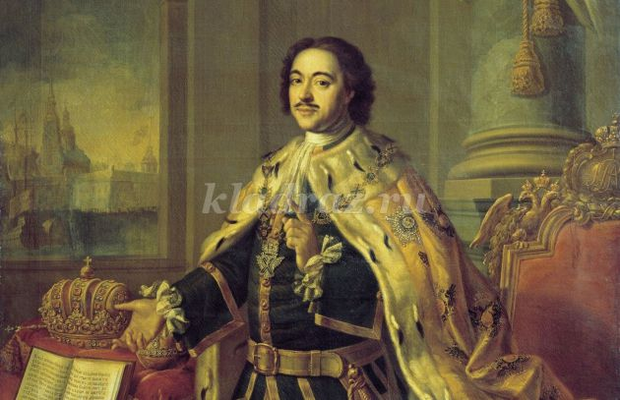

Ему понравилось, что в Европе зимой, 1 января, наряжают ёлочку и кладут под неё подарки для своих родных. И с 1700 года в России люди стали в домах ставить колючую ель, а не покрытую бело-розовыми и нежными лепестками вишню, как раньше.



Празднование Нового года начинается в день рождения солнышка, в пору зимнего солнцестояния – 25 декабря. Святые праздники, Святые вечера – так называют эти дни наши бабушки, потому что в эти дни, по преданию, случилось чудо - родился младенец Иисус, он улыбнулся ели, пришедшей вместе со всеми животными и растениями к нему в пещеру, чтобы поприветствовать его, и на верхушке ели засияла звезда как символ рождества Христова.

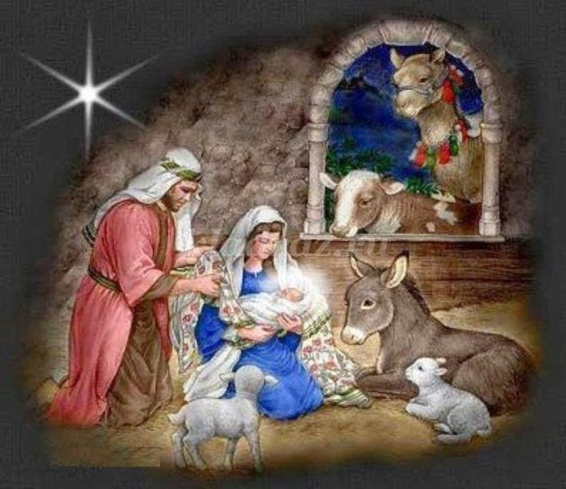

В эти дни в России не грешно и “почудить”: люди наряжаются в чудные костюмы, пляшут, веселятся и гадают. В старые времена гуляния на Новый год были массовыми.

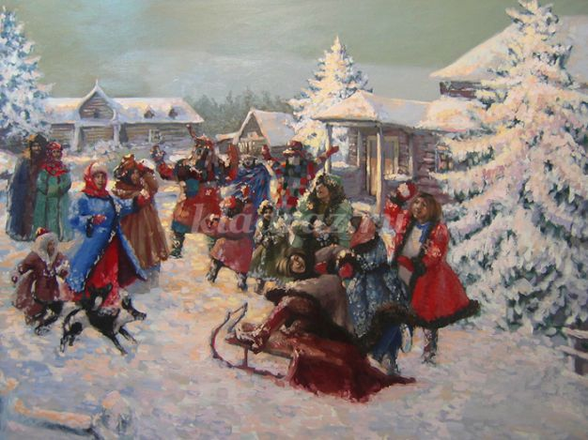

Сейчас это семейное торжество, когда в морозную зиму все родные собираются за красиво накрытым праздничным столом, общаются и делятся событиями и историями из своей жизни за весь прошедший год. Дети в эти дни много отдыхают, радуются, ходят на праздничные елки и общаются с родителями, у которых тоже рождественские каникулы. Возможность побыть вместе всей семьей помогает укреплять семейные узы и находить друг у друга поддержку.

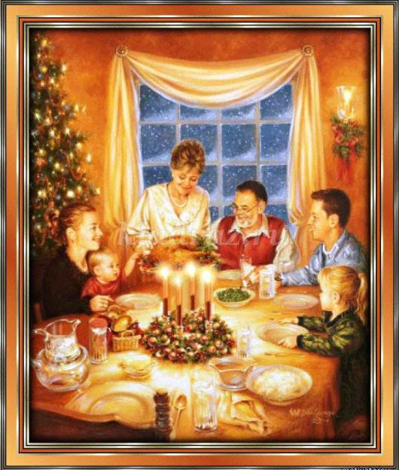

Приложение №2

**Конспект ООД (интегрированное): «Откуда елка к нам пришла?»**

**Программное содержание:**

**Цель:** уточнение и закрепление представлений у детей о ели и традициях встречи Нового года в разных странах.

**Задачи:**

*Обучающая:* расширять представления детей о традициях встречи Нового года у разных народов.

*Развивающая:* развивать познавательный интерес, зрительное и слуховое восприятие, расширение кругозора.

*Воспитательная:* воспитывать бережное и заботливое отношение к живой природе, содействовать проявлению доброжелательного отношения к сверстникам.

**Словарная работа:** активизация и обогащение словаря: еловые лапы, трубочист.

**Индивидуальная работа:** активизировать и привлекать детей к участию в разных видах деятельности.

**Предварительная работа:** беседа о времени года – зима, ее особенностях и характерных признаках.

**Ход деятельности:**

**Воспитатель:**

Наступает Новый год.

Я улыбаюсь вам

А вы улыбаетесь друг другу.

Мы добры, ласковы и приветливы.

Я желаю вам всем праздничного настроения.

Воспитатель обращается к детям:

Хотите узнать, как встречают Новый Год в других странах? *Ответы детей.*

**Воспитатель:** приглашаю вас в познавательное путешествие, поедем мы на тройке лошадей.

*Дети под музыку «В лесу родилась елочка» начинают двигаться по залу.*

1. **Первая остановка – страна Япония.**

В этой стране встречают новый год под бой колоколов, которые звонят очень много раз, во время звона колокола дети рисую то, что хотели бы получить в подарок и кладут свои рисунки под подушку.

У каждого из нас есть свое желание. Возьмите себе снежок, прошепчите ему свое желание и положите в корзинку, оно у вас обязательно сбудется.

**Игровое упражнение «Загадай желание»** (со снежками).

*Дети с воспитателем продолжают дальнейшее путешествие.*

1. **Вторая остановка – страна Германия.**

В этой стране счастье и удачу в новом году символизирует трубочист. Трубочист – это такая мужская профессия. Он чистит трубы, чтобы хорошо проходил дым и топились тепло печи в домах. Если повстречать трубочиста перед новым годом, то нужно до него дотронуться, испачкаться в саже, и все будет хорошо в будущем году. Я была в этой стране, и дотронулась до трубочиста, он подарил мне красивую снежинку.

**Игровое упражнение «Снежинка».**

Посмотрите на нее, не поворачивая головы, проследите за ней глазами. Подставьте ладони, снежинка легла на ваши ладони, сдуйте ее легким дыханием.

*Продолжают свое путешествие.*

1. **Третья остановка – страна Франция.**

В этой стране Дед Мороз приносит подарки в башмачке и сапожке.

У меня тоже есть башмачок и сапожок, но их нужно собрать в одно целое.

**Игровое упражнение «Разрезные картинки»** (елочка для девочек, сапожок для мальчиков).

*Под музыку на тройке возвращаемся в группу.*

1. **Четвертая остановка – Россия**

**Воспитатель:** Вот мы и вернулись в свою страну Россию. Как мы встречаем новый год в России? *Ответы детей.*

**Воспитатель:**

-Что мы наряжаем на новый год у себя в домах? *Ответы детей.*

-Елку называют елью. Ель – живет в лесу и является символом новогодних праздников. Традиция наряжать елку пришла из давних времен. Вот она – лесная красавица. Назовите ель ласковыми словами, если ели понравится, то на ней будет появляться красивый шар.

**Словесная игра «Какая елка?»**

*Ответы детей: нарядная, пушистая, колючая, стройная, необыкновенная, волшебная, сказочная* **Воспитатель:** Чем покрыты ветки у ели – иголками. Как называют иголки - хвоя. Большие, широкие ветви называют – еловыми лапами. Эти лапы не пропускают ветер, вьюгу, метель, поэтому в хвойном лесу прячутся птицы и звери.

Ель является для лесных жителей столовой и жилищем.

Почему столовой? Потому что птицы и животные питаются семенами ели, Почему жилище? Потому, что птицы вьют гнезда на ели (сорока), в корнях ее медведь готовит себе берлогу.

**Поиграем в игру «Закончи предложение».**

Я начну предложение, вы закончите:

Я знаю, что у дерева есть …… (корни, ствол, ветви).

Я знаю, что ветви ели называю… (лапы).

Я знаю, что иголки у ели называются…. (хвоя)

Я знаю, что семенами ели питаются …. (птицы, белки)

Я знаю, что на Новый год наряжают… (елку)

**Воспитатель:** Какую пользу для людей приносит ель? *Ответы.*

Сейчас давайте немного отдохнем.

**Физминутка «Танцующая елка»**

Горит огнями елочка, под нею тени синие, (*Поднимаем руки вверх)*  
Колючие иголочки, как будто в белом инее. (*Опускаем через стороны, вниз)*Огни на елке яркие повсюду зажигаются. (*Наклоны вправо, влево)*Во всех домах, по всей стране ребята улыбаются. (*Ходьба на месте, улыбка)***Воспитатель:** Я знаю сказку о ели, которой хорошо жилось в лесу, хотите ее услышать?

*Рассказывание сказки.*

- Весной на полянке, у мамочки ели, родилась дочурка маленькая елочка. Маленькой елочке хорошо в лесу. Вся природа радовалась появлению нового деревца, вокруг нее летали и пели птицы.

Прошло время, и маленькая елочка превратилась в лесную красавицу.

И вот однажды в лес перед новогодним праздником пришел человек, чтобы срубить на праздник елку. Вдруг поднялся ветер, метель, и елочка заговорила человеческим голосом:

- Мы деревья тоже живые существа, нас нужно оберегать, а вы люди часто этого не понимаете.

Человек задумался.

- Зачем губить елку? Пусть она растет на радость всем.

А для себя под новый год я смастерю или куплю елку себе сам.

**6. Практическая часть**

**Воспитатель:** Сейчас внимательно посмотрите на свои руки, какие они: у мальчиков большие и сильные, у девочек нежные и ласковые. Мы любим свои руки, ведь они могут все.

Предлагаю нарисовать елочки своими руками. Для этого вы пройдете за столы: мальчики пропустят вперед девочек. Что находится на столах? (краски, бумага)

*Техника рисования:* Тонируем белый лист бумаги голубой гуашью. Рисуем ствол дерева зеленой краской. Сверху начинаем рисовать ветки ели зеленой гуашью, держа кисть под углом плашмя. Таким же образом рисуем белой гуашью сверху снег на ветках. Добавляем немного снега.

Вот и получилась красавица елка.

**Итог:**

-Какое дерево мы наряжаем на новый год?

-А откуда приходит к нам елка?

-Как встречают дети других стран новый год?

**Рефлексия:** Я была рада сегодняшней встрече с вами. И мне хотелось бы оставить вам в подарок вот эти красивые шары. Они разных цветов белые и синие. Если вам понравилось сегодняшнее путешествие – возьмите белый шар, если вы испытывали затруднения – возьмите синий шар. Эти шары повесите на елку, которую будете наряжать дома.

Приложение №3

**Тема познавательной беседы: «Новый год шагает по планете» («Новый год в странах мира»)**

**Программное содержание:** закладывать основы праздничной культуры. Знакомить детей с тем, как празднуют Новый год в других странах. Развивать эмоционально положительное отношение к предстоящему празднику.

**Ход занятия:**

1. **Организационный момент.**

- Ребята, отгадайте загадки, и вы узнаете, о чем мы будем сегодня говорить.

Он катки для нас устроил,

Снегом улицы занес,

Изо льда мосты построил,

Кто же это? ... (Дед Мороз)

Вся из снега, изо льда,

Но не мерзнет никогда.

Вместе с дедушкой придет

К ребятне на Новый год.

(Снегурочка)

Красавица какая -

Стоит, светло сверкая.

Как пышно убрана...

Скажите, кто она?

(Новогодняя елка)

-О каком празднике мы сегодня будем говорить?

1. **Беседа об истории праздника на Руси.**

-Как вы думаете всегда ли праздник Новый год отмечали зимой?

В древней Руси Новый год отмечали 1 марта.

В начале весны пробуждается природа после зимнего сна, а значит наступает новый год и в жизни людей, готовившихся к посеву нового урожая.

Позже царь Петр I повелел отмечать Новый год 1 января.

В новогоднюю ночь устраивали народные гуляния, жгли костры, обменивались поздравлениями, устраивали фейерверки, запускали петарды, в каждом доме ставили елку или украшали дом еловыми ветками. Тогда же и появился Дед Мороз.

**История Деда Мороза**

Кто такой Дед Мороз? Дед Мороз – добрый волшебник.

Считалось, что Мороз живет в ледяной избушке в лесу и одаривает подарками тех, кто заглянет к нему на огонёк. Сейчас Дед Мороз живёт в Великом Устюге (Вологодская область).

Можно съездить к нему в гости или написать письмо, вот адрес:162340, Россия, Вологодская область, г. Великий Устюг, дом Деда Мороза.

**История Снегурочки**

Без Снегурочки трудно представить себе новогодний праздник. В русских сказках Снегурочкой или Снегурушкой зовут девочку, которую слепили из снега старик со старухой, а она весной растаяла, прыгнув через костер. Новогодняя Снегурочка – это внучка Деда Мороза, которая помогает ему дарить детям подарки и устраивать настоящий праздник.

**Как наряжали елку наши предки**

Самые первые новогодние игрушки были съедобными: сладости, яблоки, орехи. Потом появились ёлочные игрушки из ткани, соломы, цветных ленточек, а уже позднее - из бумаги и фольги. Стеклянные игрушки, настоящие новогодние шары стали делать только в XIX веке.

1. **Истории празднования Нового года в других странах?**

-Ребята, а вы знаете, как празднуют Новый год в других странах?

В Италии в новогоднюю ночь жители выбрасывают из окон старые вещи, даже мебель.

Итальянского Деда Мороза называют Баббе Натале. Но в эту ночь дети ждут не только Баббе Натале, но и кого-то ещё...

В эту ночь на волшебной метле прилетает добрая фея Бефана. Она открывает двери маленьким золотым ключиком и, войдя в комнату, где спят дети, наполняет подарками детские чулки, специально подвешенные к камину. Тому, кто плохо учился или шалил, Бефана оставляет щепотку золы или уголёк.

В Швеции перед Новым годом дети выбирают королеву света Лючию. Её наряжают в белое платье, на голову надевают корону с зажжёнными свечами.

Лючия приносит подарки детям и лакомства домашним животным: кошке — сливки, собаке — сахарную косточку, ослику — морковь. В праздничную ночь в домах не гаснет свет, улицы ярко освещены.

В Англии принято на Новый год разыгрывать представления для детей по сюжетам старинных английских сказок. Всю новогоднюю ночь уличные торговцы продают игрушки, свистульки, пищалки, маски, воздушные шары. Именно в Англии возник обычай обмениваться к Новому году поздравительными открытками.

Перед сном дети ставят на стол тарелку для подарков, которые им принесёт Санта Клаус, а в башмаки кладут сено — угощение для ослика.

Французский Дед Мороз — Пэр Ноэль — приходит в новогоднюю ночь и оставляет подарки в детских башмаках. Тот, кому достаётся боб, запечённый в новогодний пирог, получает титул «бобового короля», и в праздничную ночь все ему подчиняются.

В Голландию Дед Мороз приплывает на корабле и передвигается по улицам города на белом коне в сопровождении чернокожих подданных. Синтер Клаас любит весёлые розыгрыши и сюрпризы и часто дарит детям фрукты, игрушки, леденцовые цветы.

1. **Подвижная игра**.

-Какие зимние, новогодние игры вы знаете?

("Заморожу", "Снежки", "Не выпустим", "Два Мороза")

Предложить поиграть в любую игру на выбор.

Приложение №4

**Нетрадиционная техника рисования – рисование гуашью и солью: «Дед Мороз»**

**Предназначение:** конспект по рисованию предназначен для детей старшего и среднего дошкольного возраста, для учащихся начальной школы, педагогов, родителей, воспитателей.  
**Использование**: Рисунки можно использовать для украшения интерьера, в качестве подарка или участия в выставках и конкурсах.   
**Цель:** развитие творческих способностей.   
**Задачи:**

**Воспитывающая:** воспитывать чувство прекрасного, самостоятельность, художественный вкус, аккуратность в работе.  
**Развивающая**: развивать художественно – творческие способности детей,  
мелкую моторику рук, воображение и инициативу, интерес к художественному творчеству, эстетические чувства к прекрасному, наглядно-образное мышление, мелкую моторику рук.

**Обучающая:** познакомить с одним из видов нетрадиционного вида рисования – рисование солью, научить работать в новой технике, познакомить с практическими навыками нанесения соли на лист бумаги.  
**Для работы нам понадобится :**  
-плотный альбомный лист А 4;  
- рисунок Деда Мороза;

- кисти разных размеров;  
- емкость с водой;  
- гуашь красного и синего цвета;  
-салфетки для удаления лишней влаги;  
- крупная пищевая соль.

**Техника безопасности работы с солью:** обратить внимание, чтобы у детей не было порезов на руках!

**Этапы работы:**

1. Набираем на кисточку красный цвет и легко, прикасаясь к бумаге, наносим на определённые части рисунка.
2. Обильно посыпаем эти части солью.

*Соль – придаст рисунку нужную фактуру. (соль впитывает краску).*

*Помните: поверхность должна быть сырой, иначе рисунок получится недостаточно выразительным.*

4. Аналогичным способом раскрашиваем остальные части они у нас будут синими.

5. Обильно посыпаем и эти части солью

6. Докрашиваем тонкой кистью щёчки, рот и нос Деду Морозу. Это сделает лицо более выразительным.

7.Теперь необходимо чтоб ваша работа немного подсохла..

9.Осталось стряхнуть лишнюю соль.

Приложение №5

**Аппликация «Снегурочка»**

изготовление аппликации из бумаги.

**Цель**: Развитие творческих способностей детей.

**Задачи:** Продолжать формирование умений работы с бумагой. Развитие эмоционально-чувственной сферы детей, обогащение их сенсорного опыта, развитие мелкой моторики пальцев рук, чувства композиции, пропорций. Побуждение детей выражать свое отношение к близким через предметы, созданные своими руками.

*Она в сапожках белых*

*И в шубке голубой*

*Букет снежинок спелых*

*Приносит нам с тобой.*

*Белым-бела до пояса*

*Роскошная коса*

*И теплые-претеплые*

*Лучистые глаза.*

*В прозрачных льдинках варежки*

*И шапочка на ней.*

*Нам свет и радость даришь ты,*

*Любимица детей.*

**Необходимые материалы и инструменты**:

лист цветного картона (для основы), бумага цветная (можно использовать бумагу для ксерокса), вата, клей ПВА, кисть, ножницы, шаблоны, пайетки.

Из голубой бумаги для ксерокса по шаблону обводим и вырезаем шубку для снегурочки.

Затем приклеиваем шубку на картон голубого или белого цвета.

Из такой же бумаги по шаблону вырезаем «корону».

Приклеиваем «корону» к вершине шубки.

Берем красный цвет бумаги и вырезаем рукавички.

Наклеиваем рукавички к рукавам шубки.

На «корону» наклеиваем белый круг-лицо.

Из желтого цвета бумаги обводим и вырезаем прическу.

Намазываем клеем манжеты, подол, воротник и середину шубки. Сверху наклеиваем вату.

Полоски желтого цвета складываем гармошкой, обрезаем края с четырех сторон и наклеиваем косички к волосам. Затем наклеиваем бантики.

Дорисовываем или приклеиваем глаза, щеки, рот. Белой гуашью рисуем снежные хлопья и поземку, либо наклеиваем снежинки – пайетки.

Приложение №6

**Рисование «Новогодний сапожок»**

**Цель:** уточнение и закрепление представлений у детей о ели и традициях встречи Нового года в разных странах,развитие творческих способностей детей.

**Оборудование:**

Бумага;

акварель или гуашь;

всевозможные ленты, тесемки, пайетки, блестки;

клей.

**Ход мероприятия:**

*Звучит спокойная музыка ( рождественские, новогодние песни)*

Впереди самые волшебные праздники Новый год и Рождество! И поэтому наше занятие посвящено новогодней тематике.

Традиция праздновать Новый год появилась в России при Петре I. В 1699 году он издал указ, которым повелел Новый год праздновать по-европейски - 1 января. Царским указом всем жителям Москвы было велено отмечать встречу Нового года: зажигать в новогоднюю ночь костры, пускать фейерверки, поздравлять друг друга, украшать дома хвойными деревьями.   
 С тех пор прошло много лет, но старые традиции по-прежнему живут и передаются из поколения в поколение, из одной страны в другую.  
В некоторых семьях существует традиция печь новогодние пирожки с сюрпризом - в один кладется монетка, другой печется соленым, а третий сладким. За новогодним столом, под бой курантов надо выбрать себе пирожок, а их на блюде много. Тот, кому достанется с монеткой, в следующем году разбогатеет, владельца соленого пирожка ждут испытания, а сладкого - веселая, сладкая жизнь.   
В некоторых семьях принято разрисовывать мебель, делать елочные игрушки, петь песни, украшать окна, наряжать елку все вместе.

*Новый Год и Рождество Христово - праздники, которые приносят в наш дом вместе с запахом еловых веток, ожидание чуда и, конечно, подарки.*

В некоторых странах существовало поверье, что **Святой Николай или иначе его называют Санта Клаус, а в нашей стране это Дед Мороз**  подбрасывал в дома бедняков кошельки, набитые золотом. Причем делал он это обычно через дымоход, поэтому дары падали в башмаки, которые хозяева дома оставляют сушиться у очага. Именно поэтому во многих западноевропейских странах и сегодня принято новогодние подарки прятать в сапожки, туфельки или башмачки.

Эта традиция прижилась и в нашей стране и сейчас мы с Вами сделаем «Новогодний сапожок». В такой сапожок можно положить для друга подарок или поставить под елку, к печке, к камину и ждать Новогоднего чуда!

Мастерим Сапожок

Посмотрите, какие замечательные сапожки у нас получились. Вы все потрудились на славу!

А в знак благодарности за Ваш труд я вам расскажу СКАЗКУ

Жил был королевский Шут. Был он уже не молод (как и сам его Король) и мудр. И как у всякого мудреца, его юмор уже превратился в сатиру. Но Король любил его и прощал ему некоторую мрачность. А мрачен Шут стал с тех пор, как умерла его красавица-жена. И единственное, что у Шута осталось, как воспоминание о ней – это шутовские сапоги. Когда они с женой были молоды, как-то к Рождеству в подарок, она сшила мужу сапоги. Настоящие шутовские – с бубенчиками, отворотами и загнутым мысом. Но сапоги, к сожалению, оказались велики – пару раз Шут их терял во время шутки, чем вызывал еще больший смех Короля. Поэтому Шут долгое время сапоги не носил.   
  
Но когда жена у Шута умерла, он достал эти сапоги и примерил, и оказалось, что сапоги-то ему впору (видимо как у всех стариков, его ноги с возрастом стали больше). И стал он носить их, не снимая, и казалось ему, что жена теперь с ним рядом.   
  
А тем временем у уже немолодого Короля родился сын. Долгожданный и единственный. И, как всякий престарелый родитель, Король чуть с ума не сошел от радости. Он устроил пир-горой и Шут радовался за своего старого друга.   
  
Принц рос, рос и, превратился в довольно избалованного и капризного ребенка (как всякий бы на его месте, когда весь двор потакает твоим капризам). И однажды на Рождество, когда Принц ждал подарков от Доброго Волшебника, он решил, что будет очень весело повесить на камин в своей опочивальне шутовской сапог (и посмотреть, что же туда положит Волшебник). Недолго думая, он потребовал у Шута отдать ему сапоги.   
  
Шут не осмелился ослушаться приказа (хотя командиру было-то всего 6 лет), но решил поговорить с Королем. Король долго объяснял маленькому Принцу, почему сапоги нужно обязательно вернуть и чем они так дороги Шуту, но Принц плакал, кричал и настаивал на своем. Тогда Король решил, что Принцу хватит и одного сапога – Волшебник не принесет такому несносному мальчишке два подарка - и один сапог отобрал.   
  
Шут, придя домой с одним сапогом, расстроено повесил его на камин (как любой взрослый, не ожидая ничего в нем найти в Рождественское утро). Просто, чтобы как-то утешиться. И что бы вы думали, он увидел утром? Два сапога (один в другом). Волшебные гномы успели за рождественскую ночь сшить ему точно такой же сапог. Шут и плакал и смеялся. Он верил и не верил своему счастью.   
  
Что же положил Волшебник в сапог Принцу? Конечно, еще один сапог (только такой, знаете ли, обыкновенный, не очень и нарядный). Для самого Принца. Он по своей огромной доброте решил, что мальчику, у которого все есть, но нет совести и своего сапога, это будет лучшим уроком.   
  
И Принцу стало стыдно. Он вернул Шуту его сапог и даже (невиданное дело!) извинился. С тех пор у Шута стало три сапога, а Принц с трепетом ждал следующего Рождества и подарка в уже свой сапог.   
  
С тех пор прошло много-много лет, нет уже ни королевского Шута, ни Короля, ни даже Принца. А три сапога есть. Какой из них достался нам сказать трудно (они же были почти одинаковыми). Я надеюсь, что тот, в который Добрый Волшебник положил Принцу подарок. Мне почему-то хотелось бы иметь именно его.

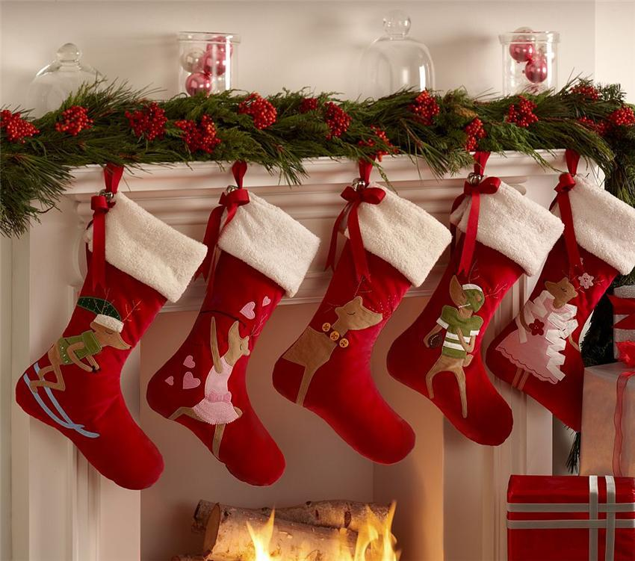

Приложение № 7

**Символы Нового года**

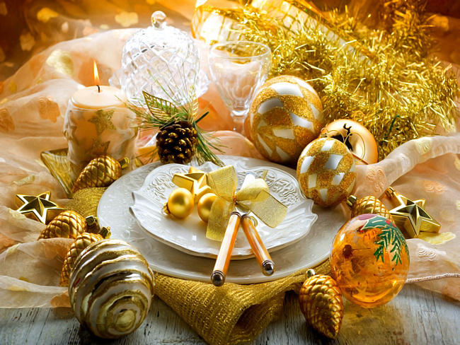

Новый год практически «на носу», наконец, выпал снег, появляется новогоднее настроение, повеяло приближающимся праздником) Ну и какой Новый год не обходится без его символов, вот теперь подробнее о них:

**Дед мороз и Снегурочка**.

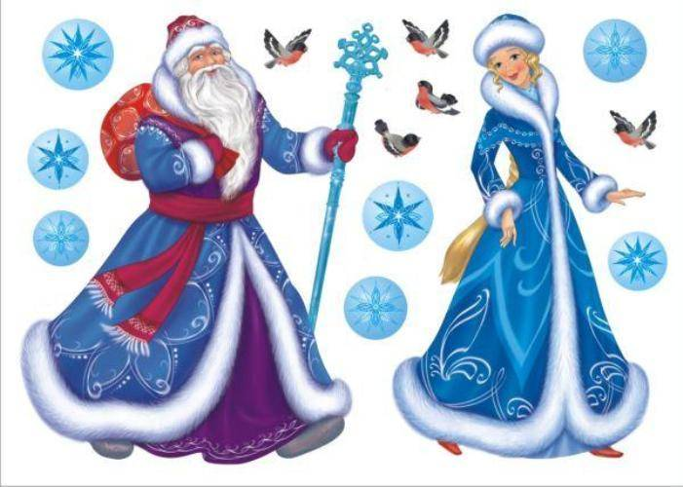

Это уж точно самый главный символ праздника, без них наши дети и мы вместе с ними не ощутим в полной мере приход Нового года. Приезжают они обычно на тройке коней на новогоднюю ёлку, чтобы поздравить детей, подарить подарки, а дети в свою очередь порадуют дедушку стихами и песнями. Да еще ночью дед мороз заглянет в каждую квартиру и дом и положит под елочку свой подарок. А что Вы о еще них знаете, кроме того что они живут далеко на Севере и приносят на Новый год детям подарки. Так вот слушайте:

- Наш дедушка мороз, оказывается не совсем даже наш. Я всегда думала, что он появился из старых русских сказок про трескуна, морозко или из языческих верований нашего народа. Да, у нас есть в фольклоре дедушки, олицетворяющие стужу, морозы, но это не совсем те дедушки из которых появился именно этот дедушка мороз. Может в какой-то степени они и сыграли роль в формировании внешности новогоднего деда мороза, но вот главная функция деда мороза – дарить детям подарки появилась благодаря реальному человеку – Николаю. Этот самый Николай был епископом родом из Азии, был богатым человеком и помогал нуждающимся и детям. После смерти церковь его канонизировала, в дальнейшем его популярность как святого стала расти, он стал популярным в Европе, где о нем ходили легенды, одна из них, как он помог бедным девочкам, пролез в дымоход и положил им в носки золотые монеты. В итоге постепенно век за веком, традиция дарить подарки детям переместилась на новогоднюю ночь, святой Николай в разных странах стал называться по-разному: в Америке – Санта-Клаус, в России – дедушка мороз,  а во Франции – Пер-Ноэль, кстати прямиком из Франции и появился у нас такой новогодний добрый дедушка. В России он появился в 19 веке, итоговый образ вышел святого Николая и вперемешку с нашим морозом.

      Наш дедушка мороз живет вместе со своей внучкой снегурочкой в Великом Устюге, там у него своя резиденция. Кстати, день рождение его празднуется в России 18 ноября. С дедушкой все ясно, а вот откуда у него появилась внучка – Снегурочка? Доподлинно не известно откуда она взялась, но предполагается, что появилась она после выхода пьесы Островского «Снегурочка», там она была дочкой Мороза, но со временем претерпев изменения, дочка превратилась во внучку.

      Теперь эта новогодняя парочка не обходит стороной ни одну детскую елку

**Новогодняя ёлка**.

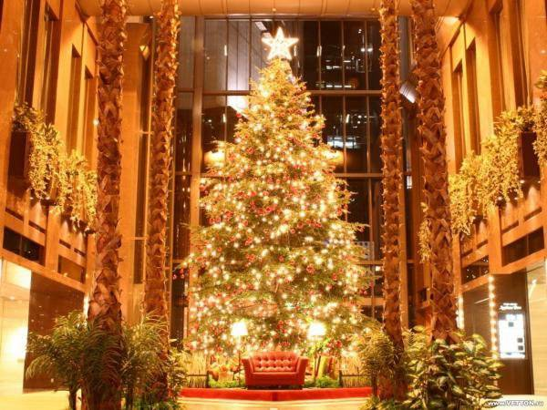

      Следующий главный символ Нового года, хотя это для меня он идет после деда-Мороза,  а кому-то это и есть главный символ. Это то без чего не обходится не один новогодний праздник, ёлка украшается игрушками, дождем, световыми гирляндами. На Новогодней ёлке Дедушка-Мороз зажигает на ней огни, детишки водят вокруг нее хороводы и поют песни. А уж какой Новый год без ёлки в доме, ну на худой конец хоть пара ёлочных веток, но должна быть. И самое главное для меня, чтобы она была натуральной, присутствовал ёлочный дух, который также создает праздничное новогоднее настроение.

      А вы знаете почему у нас на Новый год ставят именно ёлку, а не другое дерево? Раньше было принято сажать вишневую косточку и выращивать свое вишневое дерево к Новому году, но после 1700 года Петр Первый ввел новую традицию – ставить хвойную елку и украшать ее. Эта традиция пришла из Германии, ель раньше украшали фруктами, а потом уже стали использовать игрушки, гирлянды и звезду на макушке, которая олицетворяет Вифлеемскую звезду.

     Я помню в детстве, мне очень нравилось вместе с родителями наряжать елку, это был какой-то особенный момент. А вы ставите ёлку дома? Какую искусственную или натуральную и почему?

**Подарки**.



       Еще один из обязательных атрибутов новогоднего праздника, без них мы также не ощутим полного прихода Нового года. Подарки могут быть разные, у нас нет определенных традиций в дарении подарков, самое главное, чтобы они были. Ну и, конечно, сладкие подарки от Деда-Мороза ребенку должны присутствовать обязательно. В некоторых странах считается за хороший тон на этот праздник дарить подарки, сделанные своими руками. У нас пока только дети делают подарки своим мамам и папам, дедушкам и бабушкам, а мы все покупаем в магазине, хотя было бы не плохо ввести у нас такую традицию – это были бы душевные и индивидуальные для каждого подарки.

**Хлопушки и бенгальские огни**.

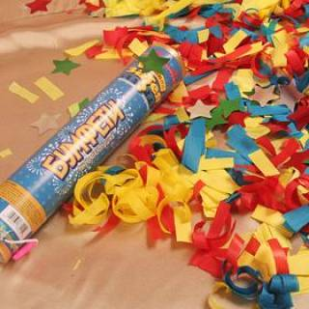



      Тоже считаю ярким символом Нового года, в детстве у нас в семье ни один этот праздник не обходился без бенгальских огней за столом и громким хлопаньем хлопушек. В наше время ассортимент их стал просто огромным от самых простых до навороченных кружащих, летающих, двигающихся огней. Предупреждение!!! Это очень опасные игрушки, которые могут привести к последствиям – пожару или порче здоровья. Думаю, что тут и рассказывать не нужно, как и что может пойти не так, нельзя предугадать, куда может полететь такой горящий огонек.

**Мандарины.**

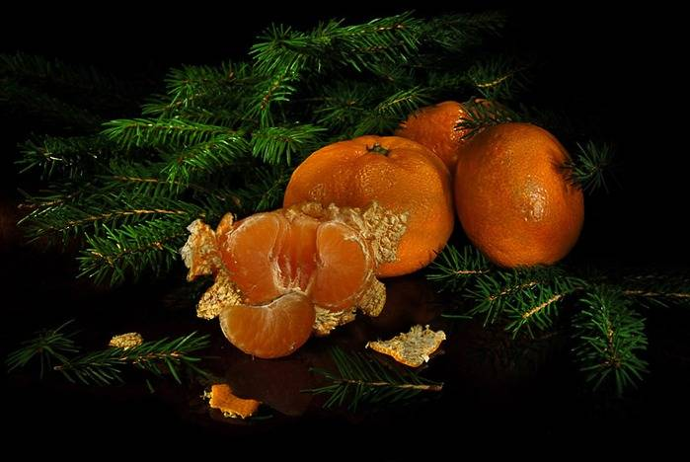

Это просто самый новогодний фрукт, обычай покупать на новогодний стол мандарины пошел из Советских времен, когда к 31 декабря кроме этих фруктов в магазине больше ничего не было. А мандарины как раз поспевали на юге и успевали доехать к более северным широтам и к нашим новогодним столам. Думаю, и сейчас при огромном выборе разнообразных фруктов в магазине в конце декабря, нас все равно тянет взять килограммчик мандаринчиков на стол, хотя бы просто смотреть на них и нюхать, и создавать себе то Новогоднее настроение из детства.

**Сказка о символах Нового года в стихах**

.  
**Цель:** создание новогоднего настроения накануне праздника.  
**Задачи:**  
- познакомить с символами Нового года восточного гороскопа;  
- развивать воображение, творческие способности;  
- формировать активность.  
  
Однажды в Новый год:  
Собрался весь звериный народ.

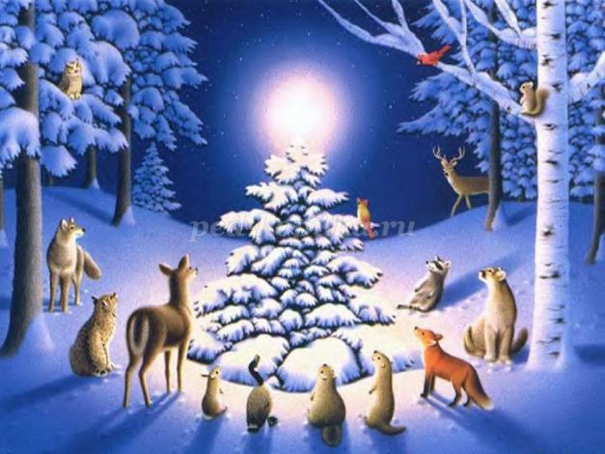

Стали ёлку наряжать,  
Символ года выбирать.



Вдруг вступился в спор петух,   
Полетел от него пух.



Тигр тоже не сидел,  
Очень быстро отлетел.

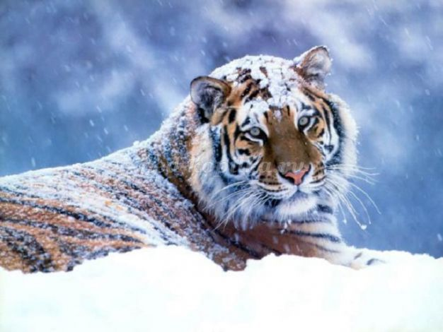

И овца траву не ест,   
Перед елкой нет уж мест.

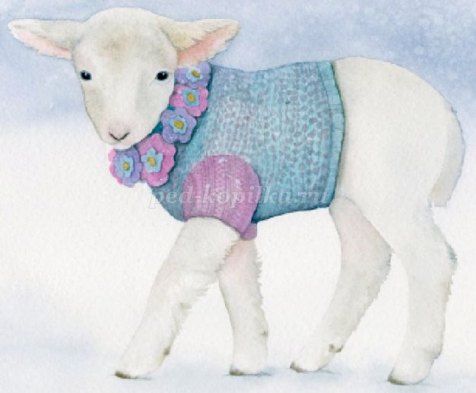

Лошадь тоже хороша –  
Нет в карманах ни гроша.

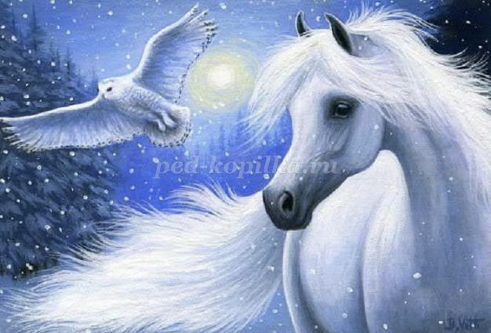

Крыса совесть потеряла,  
Все игрушки своровала,

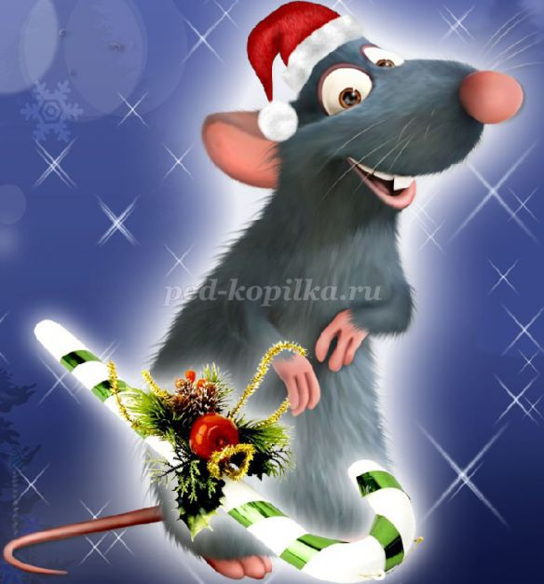

А змея на всех шипит  
И на елочке висит.

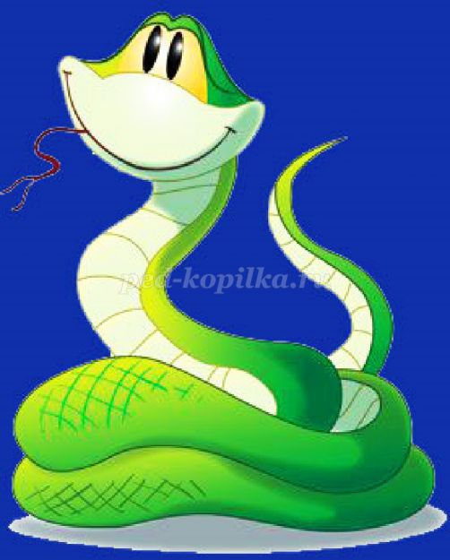

Бык бодает всех вокруг,  
Где же настоящий друг?



Обезьяна ёлку охраняет,  
А зачем не понимает.

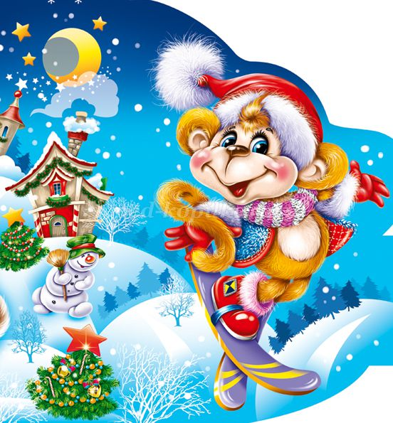

Вокруг ёлки прыгал кролик,   
Заплутал в какой – то дворик

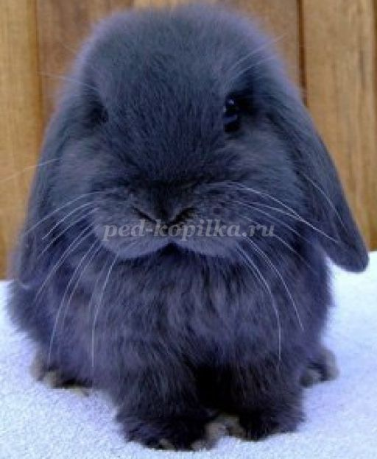

Рядом пролетал дракон,  
Приземлился на балкон.

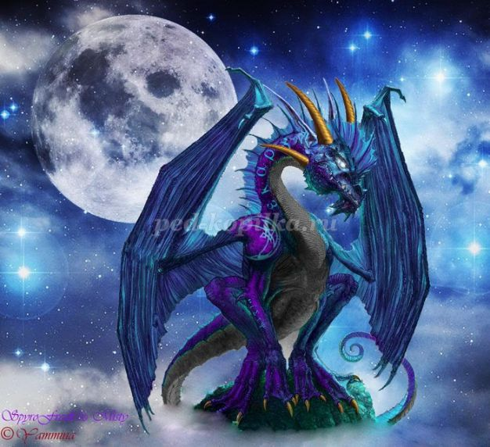

Свинка улеглась под ёлкой,   
Уколола нос иголкой.

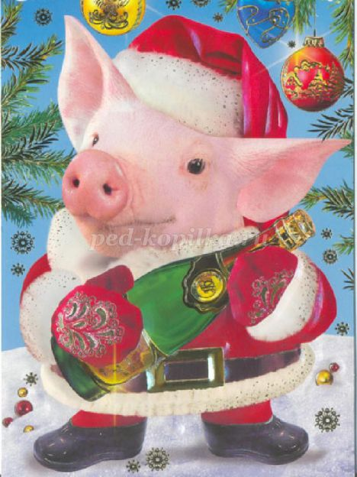

А собачка не скучает,  
С ярким шариком играет,



Приглашает в хоровод  
Вместе встретить Новый год!  
По порядку становитесь,  
В очередь свою явитесь.  
Цепочку крыса начинает,  
Бычок порядок продолжает  
А тигр за бычком идет,   
Кролик робко в ряд бредёт.  
И дракона он зовет.  
Змейка медленно ползет,  
Лошадь быстро скачет.  
Овечка, подняв голову, шагает  
Красотка – обезьянка с восторгом всех встречает.  
Петух от радости поет,  
Собака сильно лает,  
Свинья от счастья хрюкает.  
Вот и их порядок  
Новогодний необычный распорядок.  
2018 год – наступает  
Собачка петуха меняет.  
Пусть будет год веселым,  
Спортивным и подвижным.  
Фруктовым, артистичным  
И на все 100 отличным!



Приложение №8

**Беседа «Из истории елочных игрушек»**

Материал может быть использован при проведении классных часов, а также внеклассных мероприятий на новогоднюю тематику. Для учителей, классных руководителей учащихся среднего звена школы.

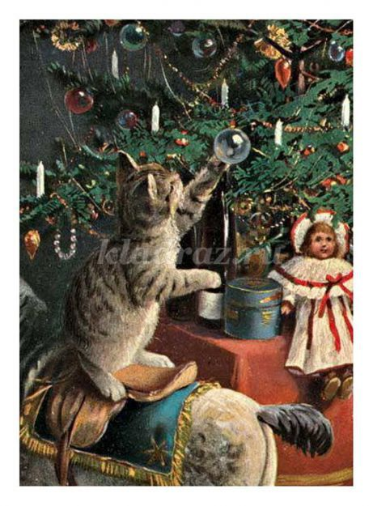

**Цель:** Познакомить с историей новогодней игрушки и традицией украшения елки в нашей стране.  
**Задачи:**  
- развивать интерес к народному творчеству, традициям своего народа  
- показать, что по истории простой елочной игрушки можно в некоторой степени увидеть историю целой страны  
- повышать любознательность,познавательную активность учащихся;  
- приобщать к народной культуре;  
- учить бережно относиться к народным традициям и обычаям;  
- повышать мотивацию к изготовление новогодних игрушек, поделок своими руками.и просто создать праздничное настроение  
  
Перелистывает страницы календарь, и вот уже совсем скоро Новый год – самый любимый праздник и детей, и взрослых. Мы привычно достанем елочные игрушки и будем украшать елку разноцветными, яркими, блестящими шарами и гирляндами. А всегда ли елочные игрушки были такими, как сейчас? Конечно, нет. Детям будет интересна история возникновения и изменения со временем елочной игрушки, такой незаменимой для создания праздничного настроения в предновогодние дни. Возможно, познакомившись с историей новогодней игрушки, у детей появится желание сделать что-то своими руками для украшения новогодней елки или класса.  
  
**Оформление:**  
Ребята, как вы думаете, о каком празднике сегодня мы будем вести разговор?  
Конечно, мы поговорим про Новый год. Скажите, без чего еще он не может обойтись? Какое слово нужно добавить?  
/ Дети отвечают «елочные игрушки». /  
Новый год – чудесный семейный праздник, и, пожалуй, одно из самых любимых предновогодних занятий – украшение елки. Сегодня мы узнаем историю новогодней игрушки, как она изменялась на протяжении десятилетий...  
Уложены, укутаны,  
Под ватой белоснежной,  
Считая дни – минутами,  
Спят тихо, безмятежно  
Стеклянные создания -  
Царевны и лягушки,  
А в них – воспоминания  
Зарылись, как в подушки.  
Но раз в году заветная  
Шкатулка открывается,  
И тайна разноцветная  
По свету разливается.  
*(Елена Даровских-Волкова)*  
Как же украшали елку в старину ?

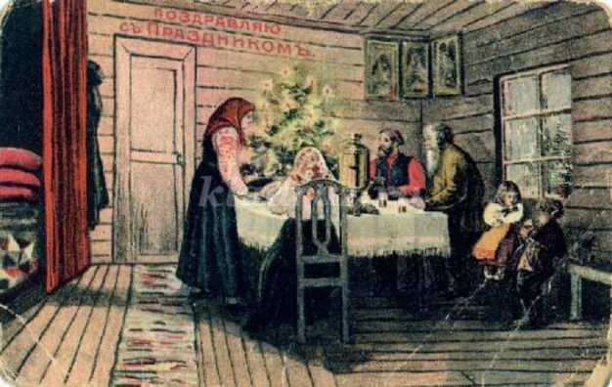

Раньше елку наряжали только съедобными «украшениями» – яблоками, вафлями, орехами в золотых бумажках, медовыми пряниками и другими фруктами и сладостями. И только начиная со второй половины XVIII века появляются первые «несъедобные» елочные украшения. На этом этапе елочные игрушки еще были примитивными: в каждой семье их делали своими руками из бумаги, яичной скорлупы и еловых шишек, покрытых напылением.

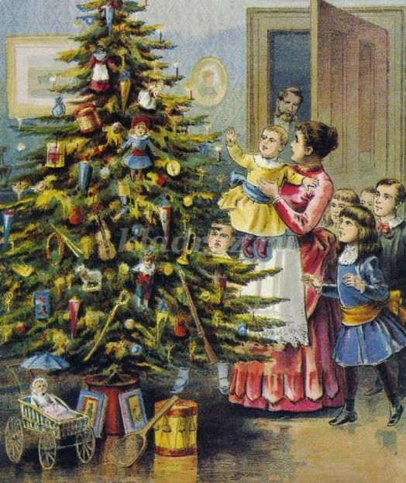

Вскоре появляются и первые игрушки, изготовленные мастерами. Это были замысловатые фигурки из латуни и чеканки, изображающие, чаще всего, сказочных фей и ангелочков.

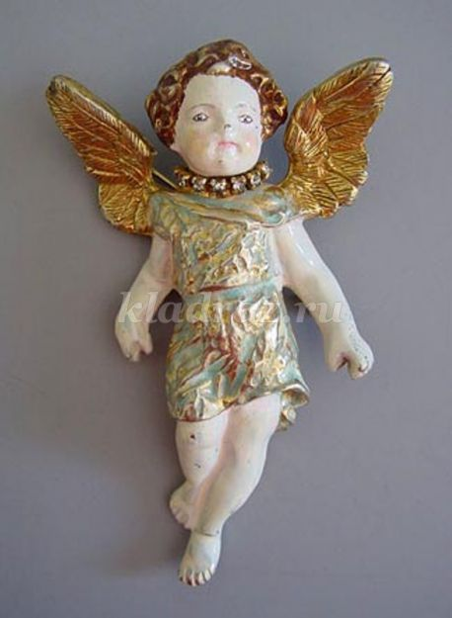

К концу XVIII века для украшения рождественской елки стали использовать блестящие серебристые звездочки, различные бумажные цветы и всевозможную мишуру.  
Первые елочные шары, так хорошо знакомые нам сегодня, появились только в 1847 году, а их родиной стал городок Лауша, расположенный в Тюрингии (Германия). Именно Лауша считается родиной стеклянных елочных украшений. Легенда гласит, что один бедный стеклодув, у которого не нашлось к Рождеству настоящих орехов и яблок для украшения новогоднего дерева, смастерил орехи и яблоки из стекла. И уже с середины XIX века рождественские елочки стали украшать стеклянными шариками. Эти шары не были такими легкими и хрупкими, как сегодня, они были сделаны из тяжелого стекла, прозрачного или цветного, а для придания им зеркального блеска с внутренней стороны покрывались тоненьким слоем свинца. Такие шарики снаружи покрывались разноцветными блестками. Стоит отметить, что такое новшество стоило недешево, и позволить себе покупку елочных шаров мог не каждый.

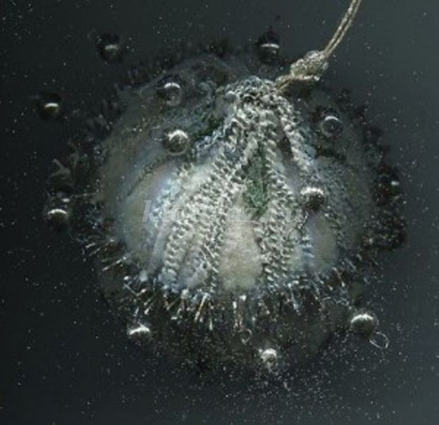

Украшали елку и настоящими свечками. В самых бедных домах свечки прилепляли горячим воском прямо к ветками, но существовали и специальные прищепки для свечей. Позже свечки стали вставлять в стеклянные разноцветные фонарики: это и красивей и безопаснее.

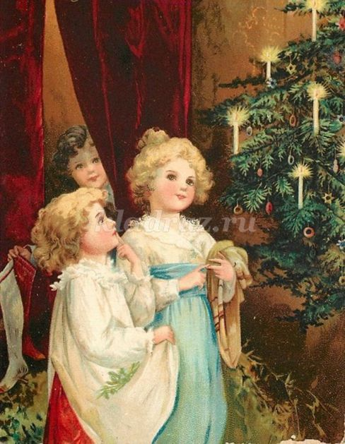

В течение длительного времени все стеклянные елочные игрушки производились только в городе Лауша, а затем экспортировались в другие страны Европы, в том числе и в Россию. И только в начале двадцатого века елочные игрушки стали выпускать на мануфактурах и фабриках других стран: в Чехии, Польше, США и Японии, – а потом производство блестящих красочных шаров открыли во многих христианских государствах, где существовал обычай наряжать елку.  
На территории России Новый год в ночь с 31 декабря на 1 января стали праздновать с 1700-го года по указу царя Петра Первого. Обычай украшать елку тоже появился во время его правления, причем он же и объявил ель именно «новогодним», а не «рождественским» деревом.

После Октябрьской революции 1917-го года производство елочных игрушек прекратилось, а само украшение елки было объявлено пережитком прошлого, обычаем буржуазии, с 1927-го года празднование Нового года и Рождества находилось под строжайшим запретом, в них видели идеологическую угрозу для советской власти. И только в конце 1935 года в советских газетах появился призыв праздновать Новый год и наряжать елку для детей, а в 1937-м году огромная 15-тиметровая наряженная елка была установлена в Колонном зале Дома Союзов.   
С тех пор елка опять вошла в обычай, только она уже связывалась не с Рождеством, а с Новым годом.

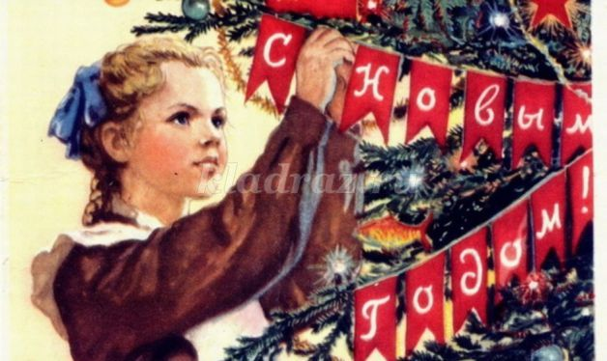

Наладился и выпуск новогодних украшений: красных звезд на верхушку елки, шаров.

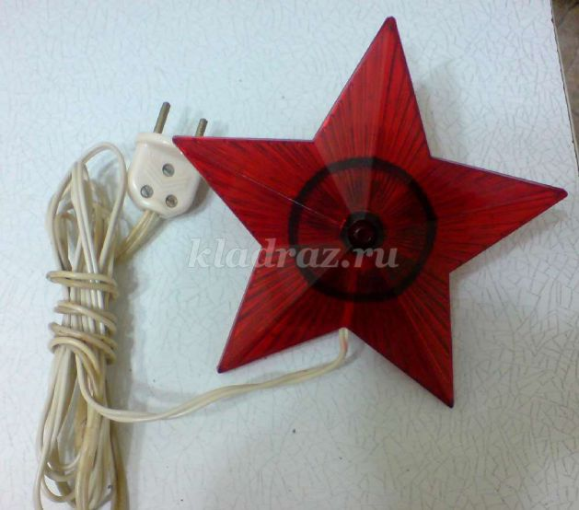

Внешний вид елочных игрушек изменился. В продаже появились парашюты, а также дирижабли с надписью «СССР».

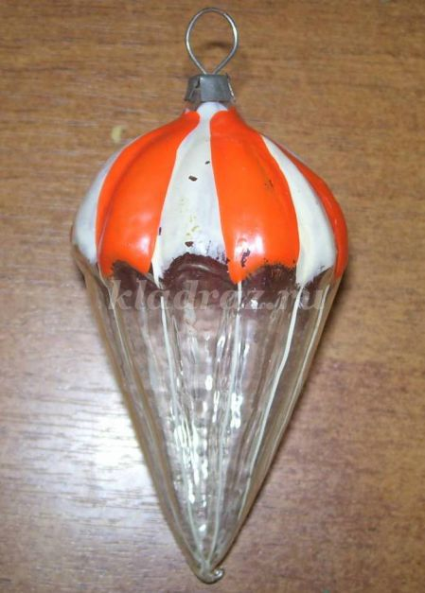

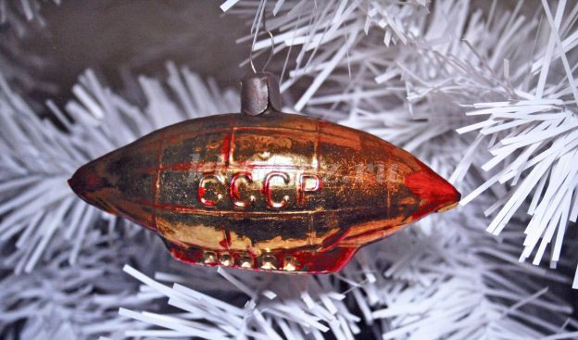

Производство елочных игрушек не прекращалось даже в тяжелые годы Великой Отечественной войны, а празднование Нового года должно было напоминать жителям, находившихся на незанятых фашистами территориях и в эвакуации, а также фронтовикам и лечащимся в госпиталях солдатам о спокойной, мирной жизни.

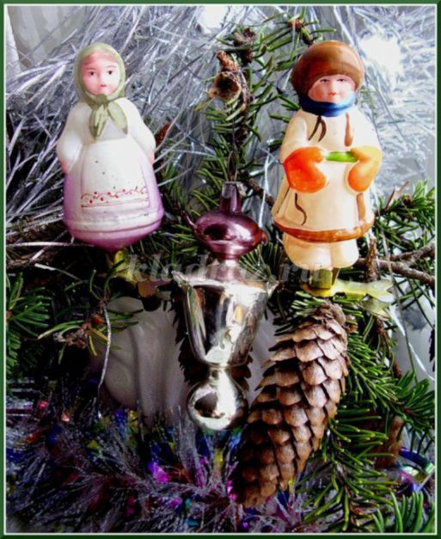

В этот момент выпускались игрушки в виде солдат, танков, другой военной техники и солдат-санитаров. Были напечатаны и новогодние открытки, изображающие Деда Мороза с автоматом, бьющего фашистов наповал.

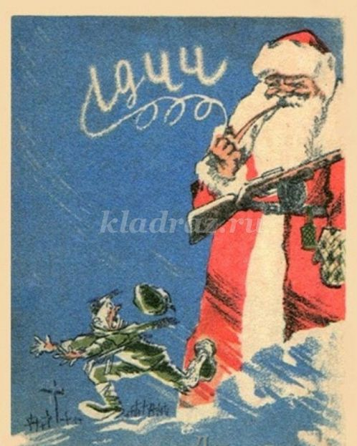

С 1947-го года первое января опять стало праздничным выходным днем, а для украшения новогодней елки использовались только мирные игрушки.

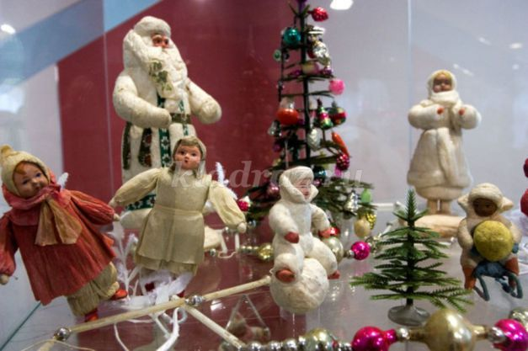

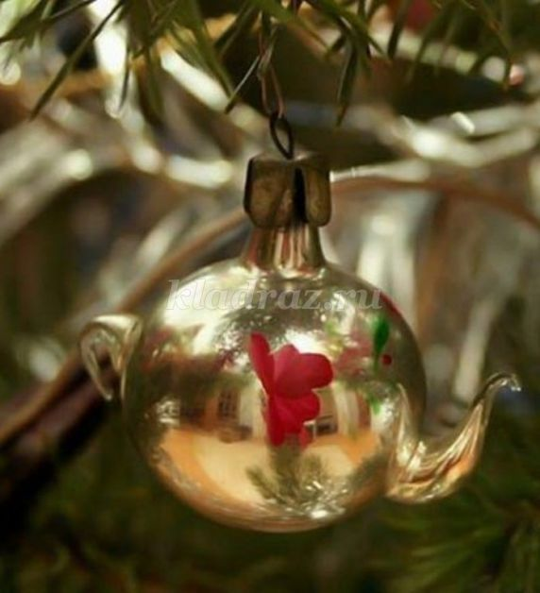

В 50-х годах, было решено выпустить серию елочных игрушек в виде овощей и фруктов. Они должны были символизировать изобилие в стране.

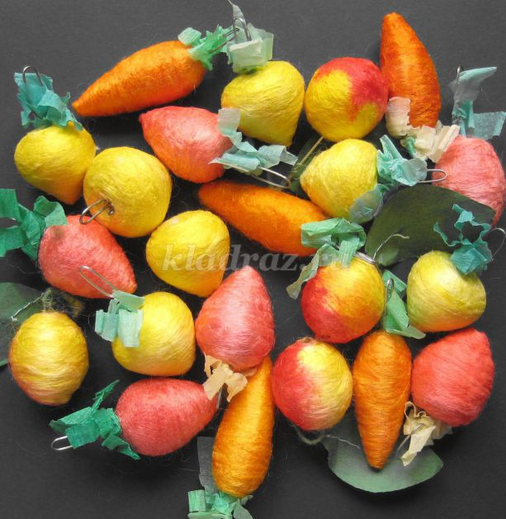

После выхода на экраны фильма Эльдара Рязанова «Карнавальная ночь» и прозвучавшей в нём песни «Пять минут», появились елочные игрушки в виде часов, на которых стрелки замерли в положении «без пяти двенадцать».

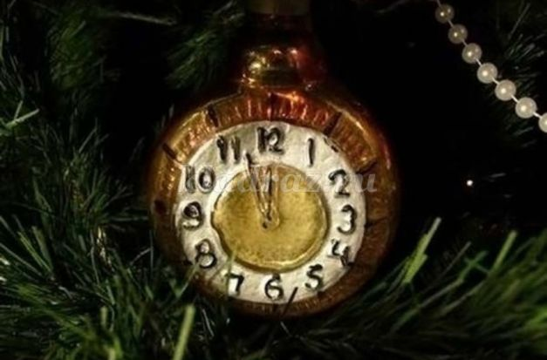

В 60-е годы на елки вешали «початки кукурузы», «снопы пшеницы».

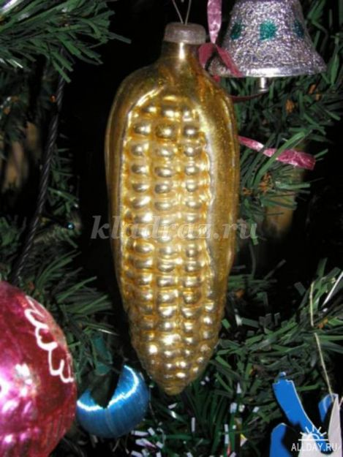

После первого полета человека в космос появились новогодние игрушки космонавтов, ракет, шары с рисунками на космическую тематику.

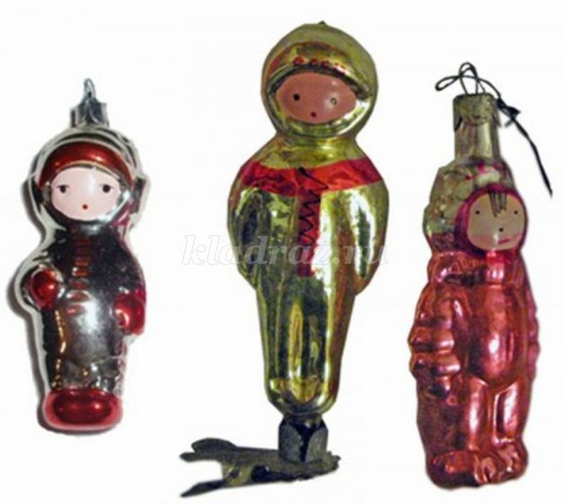

В это же время в СССР появились и первые электрические гирлянды. Они были сделаны из шариков-лампочек разного цвета.

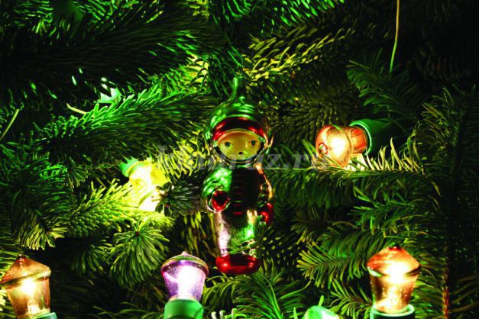

В 70-е годы дизайн игрушек стал менее разнообразным. Начался выпуск серийных шаров, сосулек, пирамидок, шишек. В то время выпускалось много игрушек на прищепках.

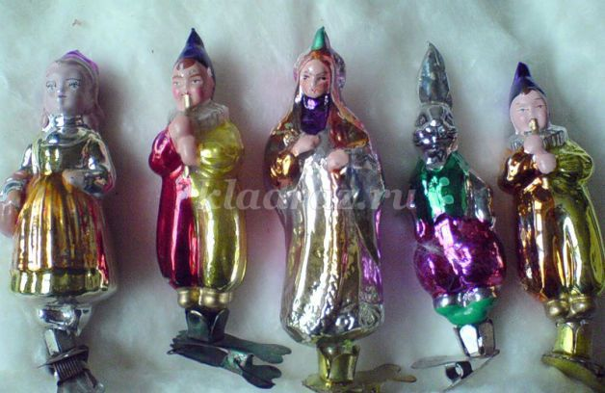

В 70-е годы стал очень популярным «дождик» из фольги и мишура.  
Отличительным признаком елочных украшений 90-х годов являются шары с переводными изображениями на них животных – символов знаков Зодиака

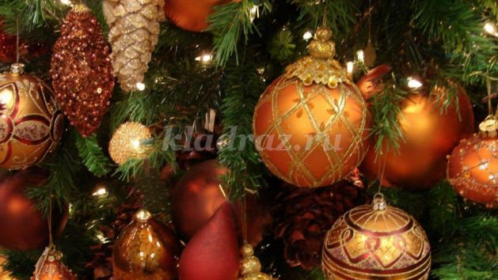

Современные новогодние игрушки имеют тенденцию возврата к доброму прошлому. Фигурные игрушки, изумительной красоты шары, часто с ручной росписью, яркая мишура и изысканные гирлянды – так выглядят современные елочные украшения. Немало также игрушек ручной работы.

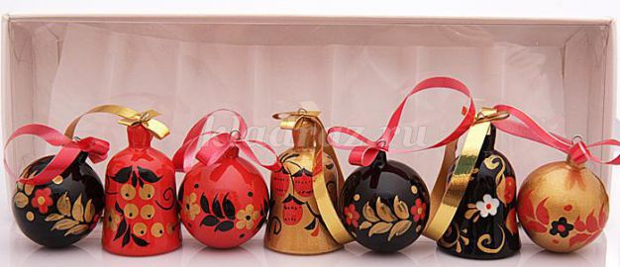

Предновогодние дни – время для творчества. Неповторимо и оригинально выглядят игрушки, сделанные своими руками из разных материалов.

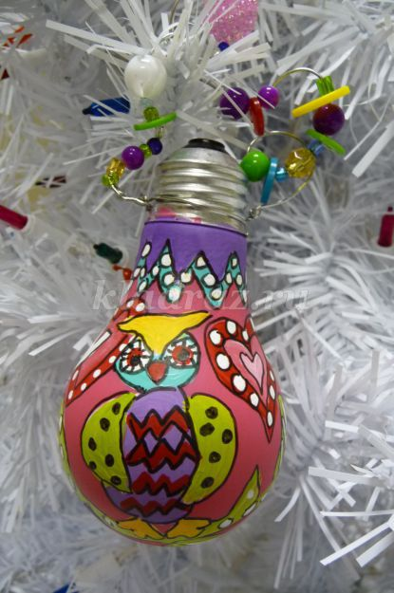

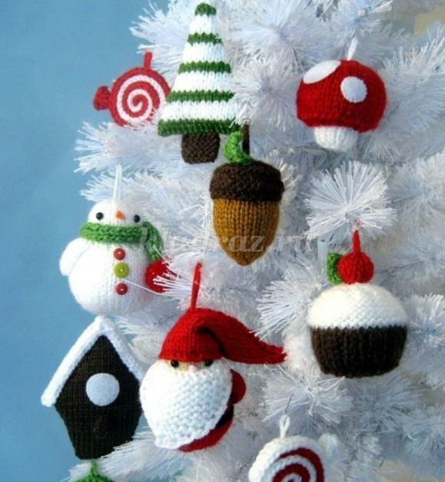

По всей стране в волшебную Новогоднюю ночь зажгутся миллионы украшенных елок. И, наверное, почти на каждой из них будет висеть игрушка, особенно ценная и памятная для этой семьи. Ребята, наряжая елку со своими родителями, спросите у них, возможно, и у вас дома имеются елочные игрушки с интересной историей.  
Спасибо за внимание!

Приложение №9

**ДИДАКТИЧЕСКИЕ ИГРЫ**

**Игра «Дед Мороз раздает подарки»**

*Чему учится ребенок:*образовывать слова при помощи суффиксов; согласовывать имя существительное с прилагательным в роде и числе.

*Оснащение:*игрушечный Дед Мороз; елочные игрушки; две игрушечные грузовые машины (большая и маленькая); сюжетная и предметные картинки

*Ход игры:*подготовьтесь заранее к игре. Подберите елочные игрушки, одинаковые по фактуре и цвету, отличающиеся только по величине.

Предложите малышу поиграть. Поставьте перед ним две машины – большую и маленькую. Попросите его назвать величину каждой машины.

Спросите, как можно ласково назвать маленькую машину (машиночка, машинка). Предложите ребенку сложить подарки в машину. Большие подарки - в большую машину, маленькие  - в маленькую машинку.

Усложнение возможно за счет смены условий задания: сложи большие подарки в маленькую машину, а маленькие - в большую и т.д.

Предложите ребенку назвать ласково подарки из маленькой машины: куколка, конфетка, мячик.

Повторите игру, используя картинки.

**Игра «Собери елочные игрушки»**

*Чему учится ребенок:*различать основные цвета; правильно их называть, согласовывать существительное с прилагательным в роде.

*Оснащение:*сюжетная и предметные картинки

*Ход игры:*подготовьтесь к игре заранее. Вырежьте елочные игрушки и разложите их на елке на сюжетной картинке.

Предложите ребенку рассмотреть сюжетную картинку. Спросите: «Что делают дети?» (снимают игрушки с елки) «Куда они складывают елочные игрушки?» (в коробки).

Попросите ребенка назвать цвет каждой коробки (синяя коробка и красная коробка). Следите за тем, чтобы он согласовывал имена существительные с прилагательными в роде.

Предложите ребенку помочь детям сложить елочные игрушки в коробки. Попросите его переложить лежащие на елке игрушки на соответствующие нарисованные коробки. Поставь условие: «Игрушки красного цвета нужно сложить в коробку такого же, красного цвета».

Усложнение возможно за счет увеличения количества вариантов выполнения задания: игрушки красного цвета – в синюю коробку, игрушки синего цвета – в желтую коробку, в каждую коробку – по одной игрушке каждого цвета.

Когда ребенок выполнит задание, предложите ему рассказать, какие игрушки и какого цвета он «сложил» в коробку.

**Игра «Длинный – короткий»**

*Чему учится ребенок:*различать величину предметов; правильно ее называть (длинный, короткий); согласовывать имена существительные с прилагательными в роде и числе.

*Оснащение:* сюжетная и предметные картинки

*Ход игры:*покажите ребенкусюжетную картинку. Предложите ему помочь Снегурочке нарядить две новогодние елки (высокую и низкую).

Рассмотрите вместе предметные картинки с изображением елочных украшений. Попросите малыша назвать их. Предложите ему определить величину каждого предмета и назвать ее (длинные бусы – короткие бусы, длинная цепочка – короткая цепочка, длинная гирлянда – короткая гирлянда).

Предложите малышу помочь Снегурочке – провести линию цветным карандашом от длинных елочных украшений к высокой елке, а от коротких елочных украшений – к низенькой елочке.

**Игра «Что в мешке?»**

*Чему учится ребенок:*употреблять в речи имена существительные с предлогом «в»; соотносить числительное «один» и наречие «много» с количеством предметов.

*Оснащение:*игрушечный еж; красиво украшенный мешочек с подарками.

*Ход игры:*положите мешочек с новогодними подарками на спинку ежа. Возьмите игрушку и «ведите» ее по столу (или полу). Имитируйте мелкие шаги ежика (постукивайте игрушкой по столу или полу в быстром ритме). Можно сопровождать действия приговариванием звукоподражаний: «Уф-уф-уф».

Прочитайте рифмовку:

Еж колючий шел по лесу,

Нес мешочек с интересом.

Инте-, инте-, интерес,

Кто в мешочек тот залез?

Предложите ребенку вытащить из мешочка все находящиеся в нем предметы. Попросите его разложить их на столе (или полу) и назвать каждый предмет.

Попросите ребенка помочь ежику сложить (обратно) в мешочек новые подарки.

**Игра «Угадай-ка» при помощи «Волшебного мешочка»**

Положите на столе перед ребенком два предмета-подарка. Например, конфету и бантик (для любимой сестры). Попросите малыша закрыть глаза. В это время спрячьте в мешочек один из предметов. Попросите ребенка открыть глаза и внимательно посмотреть на оставшийся предмет. Предложите ему вспомнить и сказать, что вы спрятали в мешочек.

Предоставьте ребенку возможность проверить правильность своего ответа: заглянуть в мешочек, вытащить из него спрятанный предмет, назвать его  сказать, где он находился. (В мешочке).

Игру можно начать с двух предметов, постепенно увеличивая количество спрятанных в мешке игрушек до пяти.

Приложение №10

**ПАЛЬЧИКОВАЯ ГИМНАСТИКА**

**«Новый год»**

Наступает Новый год! (*хлопаем в ладоши*)

Дети водят хоровод. *(кисти сцеплены пальцами, руки вытянуты, кисти внутрь-наружу )*

Висят на елке шарики, *(поочередно соединяем пальцы на двух руках, образуя шар)*

Светятся фонарики. *(изображаем фонарики)*

Вот сверкают льдинки, *(сжимать и резко разжимать кулаки по очереди)*

Кружатся снежинки. *(легко и плавно двигать кистями)*

В гости дед Мороз идет, *(пальцы шагают по коленям или по полу)*

Всем подарки он несет. *(трем друг об друга ладони)*

Чтоб подарки посчитать,

Будем пальцы загибать: (*хлопаем по коленям или по полу, одна рука — ладонью, другая — кулаком, а затем меняем*)

1, 2, 3, 4, 5, б, 7, 8, 9, 10. *(по очереди массажируем каждый палец)*

**«Зимняя прогулка»**

Раз, два, три, четыре, пять *(Загибаем пальчики по одному)*

Мы во двор пришли гулять. *("Идём" по столу указательным и средним пальчиками)*

Бабу снежную лепили, *("Лепим" комочек двумя ладонями)*

Птичек крошками кормили, *(Крошащие движения всеми пальцами)*

С горки мы потом катались, *(Ведём указательным пальцем правой руки по ладони левой руки)*

А ещё в снегу валялись. *(Кладём ладошки на стол то одной стороной, то другой)*

Все в снегу домой пришли. *(Отряхиваем ладошки)*

Съели суп, и спать легли. *(Движения воображаемой ложкой, руки под щёки)*

**«Снежный ком»**

Взяли дети белый ком,

Лепить будем снежный дом

*(движения, изображающие лепку снежков)*

Мы польем его водой,

Домик будет ледяной

*(«плескать» ладонями воду)*

Ком за комом мы кладем,

*(ставить кулачок на кулачок)*

Вот и вылепили дом

*(нарисовать в воздухе ладонями домик)*

**«Ёлочка»**

Утром дети удивились, *(разводят руки в стороны, подняв плечи)*

Что за чудеса случились

Этой ночью новогодней.

Ожидали, что угодно, *(сжимают и разжимают пальцы)*

А увидели парад:

В ряд снеговики стоят, *(руками рисуют в воздухе три круга)*

Глазки весело горят, *(закрывают и открывают ладонями глаза)*

А перед ними ёлочка *(хлопают в ладоши)*

Пушистая, в иголочках.

**АРТИКУЛЯЦИОННАЯ ГИМНАСТИКА**

**Мимические упражнения**

Выразить свое состояние и настроение в разное время зимы: мы радуемся первому снегу, ежимся от холодного ветра, нас пробирает дрожь до самых костей в морозную, студеную погоду.  
  
Передать гневную интонацию деда Мороза.

Дед Мороз проспал в постели, Встал, сосульками звеня: — Где вы, вьюги и метели? Что не будите меня?

Выразить мимикой, жестами и движением настроение и действия Зимы. Вот Зима-волшебница нарядила деревья и кусты в белые одежды, усыпала блестками и серебром землю. А вот сердитая Зима-старуха, заморозила птиц, людей и зверей, сковала реки льдами и т. д.

**Упражнения для щек и губ**Снеговики радуются снегу и морозу.   
Надуть щеки. Веселое выражение глаз.  
Грустные снеговики весной.   
Опустить уголки губ вниз. Передать печальный взгляд.

**Упражнения для языка «Сосулька»**

Высунуть «острый» язык как можно дальше изо рта и удерживать его в таком положении (под счет до «шести—восьми»).

**Санки-ледянки.**   
Сделать язык «чашечкой».  
  
**Горка для спуска.**   
Открыть рот, опустить язык за нижние зубы, выгнуть спинку языка «горочкой».

**Саночки.**   
Рот открыт, губы в улыбке. Боковые края языка плотно прижать к верхним коренным зубам, спинку прогнуть вниз, кончик свободен. Движения вперед-назад, боковые края языка должны скользить по коренным зубам. Следить, чтобы нижняя челюсть не двигалась, губы не касались зубов.

**Ураганный ветер открывает и закрывает форточку.**  
Рот открыт. Язык высунут изо рта. Поднимать и опускать кончик языка  
  
**Развитие речевого дыхания и голоса**  
**Вьюга.**  
  
Старая, седая, с ледяной клюкой, Вьюга ковыляет Бабой ягой.   
Воет вьюга: «З-з-з-з-з-з». (С усилением звука.)   
Застонал лес от вьюги: «М-м-м-м-м-м». (Тихо, высоким голосом.)   
Тяжело стонут дубы: «М-м-м-м-м-м». (Громко, низким голосом.)   
Стонут березы: «М-м-м-м-м-м». (Тихо, высоким голосом.)   
Шумят ели: «Ш-ш-ш-П1-Ш-П1».   
Стихает вьюга: «С-с-с-с-с-с».  
  
**Речевая зарядка**  
  
Мороз колдует.  
Разыграйтесь-ка, метели!   
Гнитесь ниже, сосны, ели!   
Все, что есть в моем лесу,   
Я засыплю, занесу!

**Психогимнастика. Пластические этюды**  
  
Обыгрывание ситуации «Новый год». Изобразить Деда Мороза и Снегурочку, идущих на елку.   
Показать: разные звери встречают Новый год.

**Пластические этюды**

**Зимние забавы.**

Изобразить: вы катаетесь на коньках, играете в снежки, лепите снежную бабу, везете на санках малышей, ходите на лыжах.

Изобразить зимующих птиц: дятла, ворону, высиживающую птен­цов, и замерзшего воробья.  
  
Изобразить зверей в зимнее время: зайчика, притаившегося под кустом; лису, прислушивающуюся к шороху мышки под снегом; голодного волка; спящего медведя; белочку, нашедшую свою кладовую, и др.

Приложение №11

**ФИЗКУЛЬТМИНУТКИ**

**«Новый год»**  
У всех Новый год,  
И у нас Новый год.

*(Делают шаг с притопом и одновременно хлопают в ладоши, поворачиваясь в правую сторону и в левую.)*  
Возле ёлочки зелёной

Хоровод, хоровод.   
К нам пришёл Дед Мороз.

*(Делают лёгкие наклоны головой в разные стороны, как бы сообщая друг другу эту новость.)*  
Он игрушек, и хлопушек,  
И конфет нам принёс!

*(Кружатся на месте, подняв руки и вращая кистями.)*  
Он добрый у нас,  
Он весёлый у нас,—

*(Делают шаг с притопом, одновременно хлопают)*Возле ёлочки зелёной  
Сам пошел с нами в пляс.

*(Шагаем на месте)*

**«Елка»**   
  
Горит огнями елочка, под нею тени синие, (*Поднимаем руки вверх)*  
Колючие иголочки, как будто в белом инее. (*Опускаем через стороны, вниз)*Огни на елке яркие повсюду зажигаются. (*Наклоны вправо, влево)*Во всех домах, по всей стране ребята улыбаются. (*Ходьба на месте, улыбка)*  
**«Зимой»**   
  
Мы погреемся немножко, (*Натираем плечи)*  
Мы похлопаем в ладошки, (*Хлопаем в ладоши)*  
Ножками потопаем (*Топаем на месте)*И себя похлопаем. (*Хлопаем по коленям*)